**Экзаменационный билет №1**

***Вопрос 1.*** *Понятие случайного события. Виды событий. Алгебра событий.*

**Понятие случайного события**

Понятие случайного события является основным в теории вероятностей. Под *событием* понимается любой результат опыта или наблюдения. События делятся на три вида:

- *достоверные*, те, что обязательно произойдут при определенных условиях;

- *невозможные,* те, что заведомо не произойдут при определенных условиях;

- *случайные*, те, что могут произойти или могут не произойти при определенных условиях.

Т.В. изучает не любые случайные явления, а только те, которые хотя бы в принципе могут быть повторены много раз, например: утверждение типа: “Лужков станет президентом с вероятностью 0,7” неверно, точнее здесь не применима Т.В. , он или станет или не станет, этот опыт в принципе не может быть воспроизведен много раз.

**Виды событий**

События называются *совместимыми*, если появление одного из них не исключает появление другого в результате того же опыта.

События называются *несовместимыми*, если возможно появление только одного из них.

Два несовместимых события называются *противоположными*, если в условиях опыта одно из них обязательно происходит.

Несколько событий образуют *полную группу*, если в результате опыта появится хотя бы одно из них.

**Алгебра событий**

1. A*B = O
2. A*O = O
3. A*Ω = A
4. A+Ω = Ω
5. A+O=A
6. (A+B)*C = A*C+B*C
7. ¬(A+B) = ¬A*¬B
8. ¬(A*B) = ¬(A+B)

***Вопрос 2.*** *Генеральная и выборочная совокупности. Виды выборок, способы отбора. Вариационный ряд. Статистическое распределение выборки. Характеристики выборки.*

Генеральной совокупностью называется совокупность всех исследуемых в данном эксперименте элементов. Выборочной совокупностью (или выборкой) называется конечная совокупность объектов, случайно отобранных из генеральной совокупности. Под способом отбора понимают порядок отбора единиц из генеральной совокупности. Различают два способа отбора: повторный и бесповторный. При повторном отборе каждая отобранная в случайном порядке единица после ее обследования возвращается в генеральную совокупность и при последующем отборе может снова попасть в выборку. Этот способ отбора построен по схеме «возвращенного шара». При таком способе отбора вероятность попасть в выборку для каждой единицы генеральной совокупности не меняется независимо от числа отбираемых единиц. При бесповторном отборе каждая единица, отобранная в случайном порядке, после ее обследования в генеральную совокупность не возвращается. Этот способ отбора построен по схеме «невозвращенного шара». Вероятность попасть в выборку для каждой единицы генеральной совокупности увеличивается по мере производства отбора.

Выборки делятся на два типа:

* вероятностные
* невероятностные

**1. Вероятностные выборки**  
**1.1 Случайная выборка (простой случайный отбор)**  
Такая выборка предполагает однородность генеральной совокупности, одинаковую вероятность доступности всех элементов, наличие полного списка всех элементов. При отборе элементов, как правило, используется таблица случайных чисел.   
**1.2 Механическая (систематическая) выборка**  
Разновидность случайной выборки, упорядоченная по какому-либо признаку (алфавитный порядок, номер телефона, дата рождения и т.д.).   
**1.3 Стратифицированная (районированная)**  
Применяется в случае неоднородности генеральной совокупности. Генеральная совокупность разбивается на группы (страты). В каждой страте отбор осуществляется случайным или механическим образом.   
**1.4 Серийная (гнездовая или кластерная) выборка**  
При серийной выборке единицами отбора выступают не сами объекты, а группы (кластеры или гнёзда). Группы отбираются случайным образом. Объекты внутри групп обследуются сплошняком.

**2.Невероятностные выборки**  
Отбор в такой выборке осуществляется не по принципам случайности, а по субъективным критериям – доступности, типичности, равного представительства и т.д..   
**2.1. Квотная выборка**  
**2.2. Метод снежного кома**  
Выборка строится следующим образом. У каждого респондента, начиная с первого, просятся контакты его друзей, коллег, знакомых, которые подходили бы под условия отбора и могли бы принять участие в исследовании.   
**2.3 Стихийная выборка**  
Опрашиваются наиболее доступные респонденты. Типичные примеры стихийных выборок – [опросы](http://www.fdfgroup.ru/?id=71) в газетах/журналах, [анкеты](http://www.fdfgroup.ru/?id=322)  
**2.4 Выборка типичных случаев**  
Отбираются единицы генеральной совокупности, обладающие средним (типичным) значением признака. При этом возникает проблема выбора признака и определения его типичного значения.

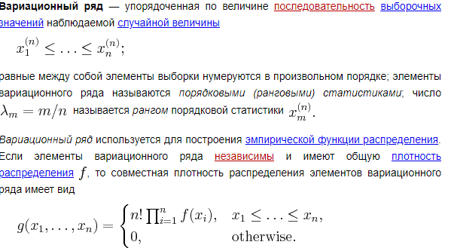

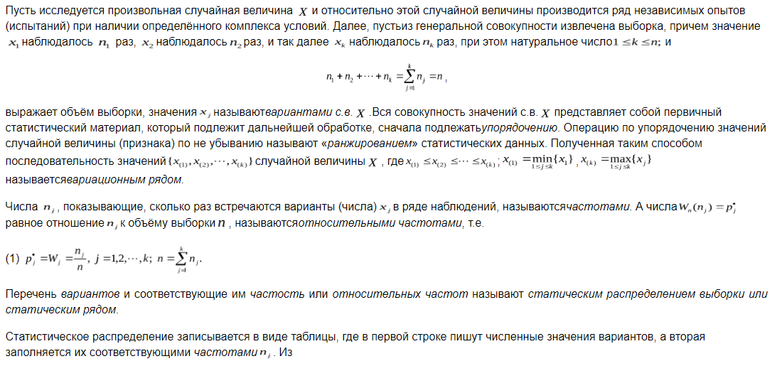

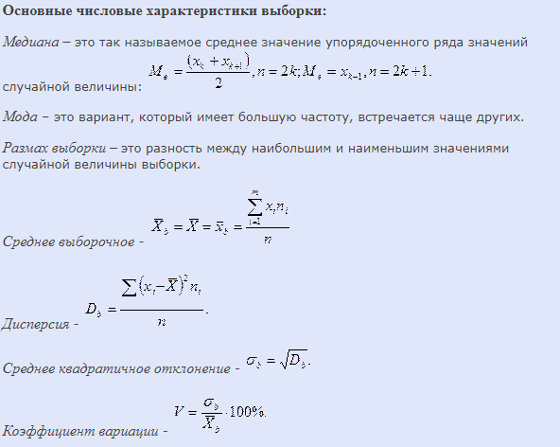

**Экзаменационный билет №2**

**Вопрос 1. Различные определения вероятности случайного события: классическое, статистическое, геометрическое**.

1. *Классическое:* *Вероятностью случайного события* A *называется отношение числа* n *несовместимых равновероятных элементарных событий, составляющих событие* A*, к числу всех возможных элементарных событий* N*:*.

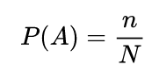

*Статистическое:* Классическое определение при рассмотрении сложных проблем наталкивается на трудности непреодолимого характера. В частности, в некоторых случаях выявить равновозможные случаи может быть невозможно. Даже в случае с монеткой, как известно, существует явно не равновероятная возможность выпадения «ребра», которую из теоретических соображений оценить невозможно (можно только сказать, что оно маловероятно и то это соображение скорее практическое). Поэтому ещё на заре становления теории вероятностей было предложено альтернативное «частотное» определение вероятности. А именно, формально вероятность можно определить как предел частоты наблюдений события A, предполагая однородность наблюдений (то есть одинаковость всех условий наблюдения) и их независимость друг от друга:

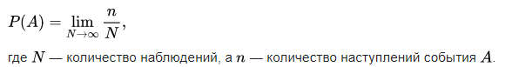

*Геометрическое:* Если пространство элементарных событий содержит бесконечное множество элементов и ему можно поставить в соответствие некоторое геометрическое пространство, а вероятность каждого события зависит только от меры этого события, а не от его положения, то говорят, что на этом пространстве определена геометрическая вероятность. При этом вероятность каждого события А есть отношение меры А к мере U пространства элементарных событий.

Одним из недостатков классического определения вероятности является то, что оно предполагает конечное число возможных исходов испытаний. Иногда этот недостаток преодолевается использованием геометрического определения вероятности, т.е. находят вероятность попадания точки в некоторую область

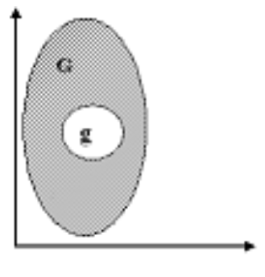

G>g На G на удачу бросается точка. Событие А состоит в попадании этой точки на фигуру g. Тогда вероятность этого события пропорционально площади этой фигуры и не зависит ни от ее расположения относительно G, ни от формы g.

Фигуру «g» называют благоприятствующей событию А, а область применения геометрической вероятности может быть n-мерной.

Вероятность события А есть отношение области g к области G: *P(A)= Sg/SG*

**Вопрос 2. Понятие стат. оценок параметров распределения. Точечные стат. оценки и их виды. Генеральная и выборочная средние. Оценка генер. средней по выбор. средней**.

**Статистические оценки параметров распределения:**

* Точечные оценки – оценка, определяющая одним числом
* Интервальные оценки
* Точность и надёжность
* Доверительный интервал мат.ожидания
* Доверительный интервал для оценки дисперсии

**Точечные статистические оценки и их виды:**

* Несмещенные – статистическая оценка, которая при любом значении объёма выборки, имеет математическое ожидание, равное оцениваемому параметру
* Смешенные – статистическая оценка, которая при любом значении объёма выборки, имеет математическое ожидание, не равное оцениваемому параметру.
* Эффективные – статистическая оценка, которая имеет наименьшее возможное значение дисперсии при заданном объёме выборки
* Состоятельные – статистическая оценка, при которой при объёме выборки, стремящейся к бесконечности, стремится по вероятности к оцениваемому параметру.
* Состоятельные – статистическая оценка, при которой при объёме выборки, стремящейся к бесконечности, дисперсия несмещённой оценки стремится к нулю.

**Генеральная и выборочная средние:**

* Генеральная средняя – среднее арифметическое значений вариант генеральной совокупности. Генеральная средняя есть среднее взвешенное значений генеральной совокупности с их весами, равными соответствующим частотам.
* Выборочная средняя – среднее арифметическое значений вариант выборочной совокупности. Выборочная средняя по данным одной выборки есть определенное число. Выборочная средняя есть несмещенная оценка генеральной средней. При увеличении объема выборки n выборочная средняя стремится к генеральной средней.

**Генеральная и выборочная средние. с средней по выбор. средней.**

Пусть из генеральной совокупности извлечена повторная выборка объема *n* со значениями признака 

Выборочная средняя есть несмещенная оценка генеральной средней.

Выборочная средняя является состоятельной оценкой генеральной средней.

**Экзаменационный билет №3**

**Вопрос 1. Элементы комбинаторики.**

**Элементы комбинаторики**

Комбинаторика – это наука о расположении элементов в определенном порядке и о подсчете числа способов такого расположения.

Комбинаторный принцип умножения если одну часть действия можно выполнить  способами, а другую -  способами, то все действие можно выполнить  числом способов.

Комбинаторный принцип сложения. Если два действия взаимно исключают друг друга, и одно из них можно выполнить  способами, а другое -  способами, то оба действия можно выполнить  числом способов.

Выборкой объема  из множества  называется всякая последовательность из  элементов множества .

Если элементы в выборке не повторяются, то выборка называется бесповторной, иначе – выборкой с повторениями

При бесповторной выборке все равно, каким образом осуществляется выбор: берутся все элементы сразу, или же поочередно (по одному).

Расположение элементов выборки в определенном порядке называется упорядочением , при этом выборка называется упорядоченной, в противном случае – неупорядоченной.

**Рассмотрим бесповторную выборку**

Расположение  различных элементов в определенном порядке называется перестановкой без повторений из  элементов.

Например, на множестве из трех элементов  возможны следующие перестановки: .

Число различных перестановок без повторений из  элементов обозначается  и равно , т.е.



Сочетанием без повторений из  элементов по называется неупорядоченное -элементное подмножество -элементного множества. Число сочетаний без повторений из  элементов по  равно :



**Размещением без повторений** из элементов по называется упорядоченное -элементное подмножество -элементного множества.

**Теорема.**

Число размещений без повторений из  элементов по  равно:

.

*Доказательство*. Чтобы получить упорядоченное -элементное подмножество -элементного множества, нужно выполнить два этапа: выбрать  элементов из  (это можно выполнить  числом способов) и затем упорядочить выбранные элементы (это можно сделать  числом способов). Согласно комбинаторному принципу умножения, все действие - получить упорядоченное -элементное подмножество -элементного множества – можно числом способов.

**Свойства сочетаний без повторений:**

1) 

Доказательство. Поскольку  и , то утверждаемое очевидно.

2) (без доказательства).

Значения  могут быть найдены не расчетом по формуле количества сочетаний, а с помощью так называемого треугольника Паскаля. (Блез Паскаль (1623 – 1662) – французский математик).

Этот треугольник имеет вид:

1

1 2 1

1 3 3 1

1 4 6 4 1

1 5 10 10 5 1

1 6 15 20 15 6 1

1 7 21 35 35 21 7 1

1 8 28 56 70 56 28 8 1

Закономерность его построения такова: складывая две рядом стоящие числа, получаем число, стоящее ниже между ними. Первая строчка – значения числа сочетаний из 1 (), вторая – из 2 ( - слева направо), и т.д.

**Рассмотрим выборку с повторениями**

Пусть имеется выборка из  элементов, причем  элементов из них - одинаковые.

1. Число различных перестановок на элементах такой выборки равно:

- число перестановок с повторениями на множестве из элементов

2. Сочетание с повторениями из элементов по  - неупорядоченная выборка  элементов с возвращением из множества, содержащего  элементов:

- число различных сочетаний с повторениями из элементов по

3. Размещения с повторениями из  элементов по  - расположение  различных шаров по  различным ячейкам

- число различных размещений с повторениями

**Вопрос 2. Генеральная и выборочная совокупности. Виды выборок, способы отбора. Вариационный ряд. Статистическое распределение выборки. Характеристики выборки**.

**Генеральной совокупностью** называется множество возможных значений изучаемой случайной величины X с приписанным этому множеству законом распределения X; вся исходная изучаемая статистическая совокупность, из которой на основе отбора единиц или групп единиц формируется совокупность выборочная. Поэтому **генеральную совокупность также называют основой выборки.**

Выборка – множество измеренный значений x,x1,x2…xn измеренной величины Х

Выборки разделяются на *повторные* (с возвращением) и *бесповторные* (без возвращения).

**Повторной** называют выборку, при которой отобранный объект (перед отбором следующего) возвращается в генеральную совокупность.

**Бесповторной** называют выборку, при которой отобранный объект в генеральную совокупность не возвращается.

На практике обычно пользуются бесповторным случайным отбором.

Выборка должна быть репрезентативной (представительной).

В силу закона больших чисел можно утверждать, что выборка будет репрезентативной, если ее осуществлять случайно.

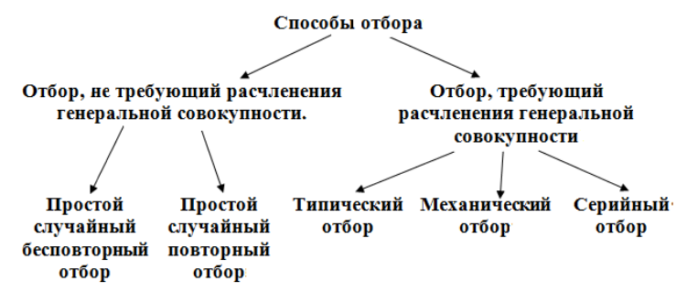

**Простой случайный бесповторный отбор** -- отбор, при котором объекты из генеральной совокупности выбираются по одному и не возвращаются обратно в генеральную совокупность.

**Простой случайный повторный отбор** -- отбор, при котором объекты из генеральной совокупности выбираются по одному и возвращаются обратно в генеральную совокупность.  
**Типический отбор** -- отбор, при котором выборка производится не из всей генеральной совокупности, а из каждой его части по отдельности.

**Механический отбор** -- отбор, при котором генеральная совокупность делится на такое количество групп сколько объектов для исследования необходимо выбрать.  
**Серийный отбор** -- отбор, при котором выборка происходит из генеральной совокупности не по одному, а сериями.  
***На практике часто применяется комбинированный отбор, при котором используются сразу несколько видов отборов***  
При систематизации данных выборочных обследований используются статистические дискретные и интервальные ряды распределения.

1. Статистическое дискретное распределение. Полигон.  
Пусть из генеральной совокупности извлечена выборка, причем х1 наблюдалось n1 раз, х2 – n2 раз, хk – nk раз и ∑ni=n - объем выборки. Наблюдаемые значения х1 называют вариантами, а последовательность вариант, записанных в возрастающем порядке – вариационным рядом. Число наблюдений варианты называют частотой, а ее отношение к объему выборки - относительной частотой ni/n=wi

**Статистическим (эмпирическим) законом распределения выборки, или просто статистическим распределением выборки** называют последовательность вариант хi и соответствующих им частот ni или относительных частот wi.

*Характеристики выборки:*

Качественная характеристика выборки – кого именно мы выбираем и как способы построения выборки мы для этого используем.

Количественная характеристика выборки – сколько человек выбираем, другими словами объём выборки.

Объём выборки зависит от однородности генеральной совокупности, необходимой точности исследования и от числа признаков, относительно которых производится выборка. Объем выборки определяется четырьмя факторами. Первый - число групп и подгрупп, анализ которых следует провести. Второй - ценность информации, которую должно предоставить исследование, и требуемая точность результатов. Третий фактор - стоимость выборки: следует провести анализ затрат и выгод. Если стоимость выборки низка, оправдано формирование большей по объему выборки. Четвертый фактор - разброс значений совокупности. Если все члены совокупности придерживаются единого мнения, вполне достаточно выборки из одного человека. По мере возрастания разброса мнения должен увеличиваться и объем выборки.

**Экзаменационный билет №4**

**Вопрос 1. Теоремы сложения вероятностей несовместных и совместных событий и их следствия**.

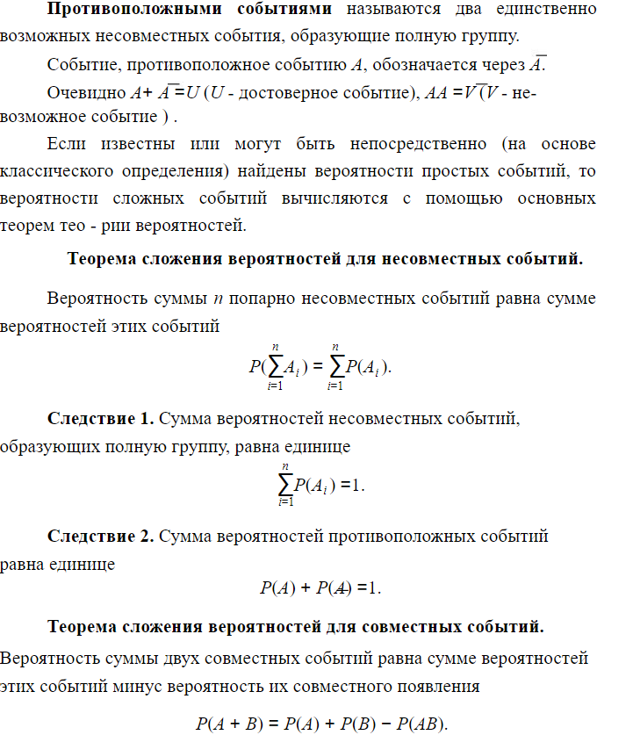

**Вопрос 2. Генеральные и выборочные дисперсии и с.к.о. Исправленные выб. дисперсия и с.к.о**.

Генеральные и выборочные дисперсии и с.к.о.

**Генеральная совокупность** -- совокупность случайно отобранных объектов данного вида, над которыми проводят наблюдения с целью получения конкретных значений случайной величины, проводимых в неизменных условиях при изучении одной случайной величины данного вида.

**Генеральная дисперсия** -- среднее арифметическое квадратов отклонений значений вариант генеральной совокупности от их среднего значения.

**Генеральное среднее квадратическое отклонение** -- квадратный корень из генеральной дисперсии:

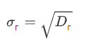

**Выборочная совокупность** -- часть отобранных объектов из генеральной совокупности.

**Выборочная дисперсия** -- среднее арифметическое значений вариант выборочной совокупности.

**Выборочное среднее квадратическое отклонение** -- квадратный корень из генеральной дисперсии:

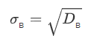

Исправленные выб. дисперсия и с.к.о.

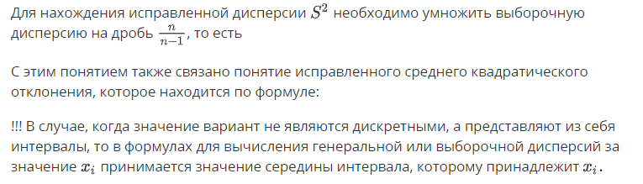



**Экзаменационный билет №5**

Вопрос 1. Теоремы умножения вероятностей независимых и зависимых событий и их следствия.

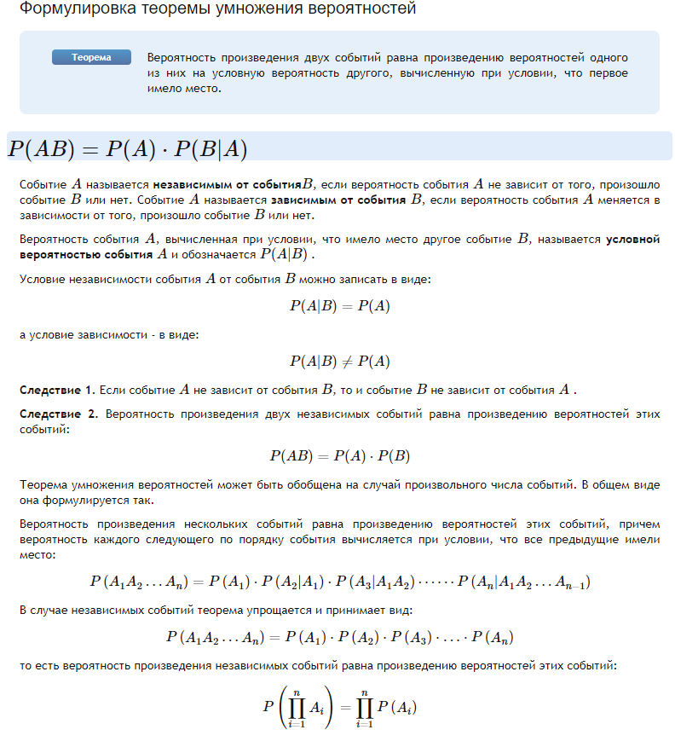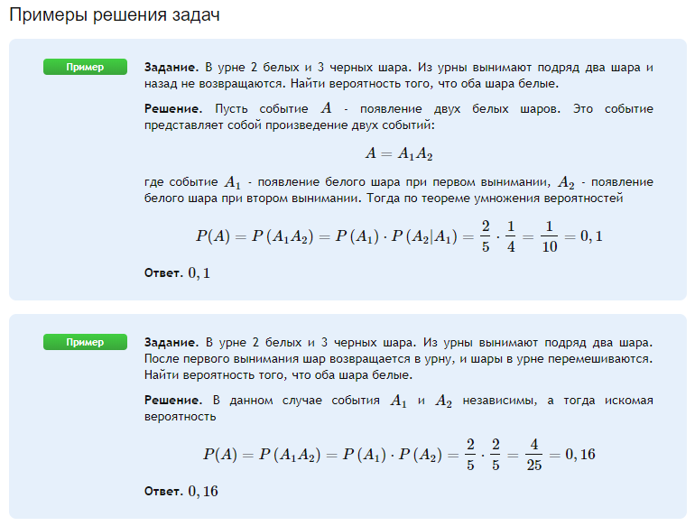

**Вопрос 2. Интервальные оценки параметров распределения, их точность и надёжность. Доверительные интервалы для оценки м.о. норм. распределения при известном и неизвестном с.к.о. Доверительный интервал для оценки с.к.о. нормального распределения**.

[**http://apollyon1986.narod.ru/docs/TViMS/NP/lekziitv/lekziya13.htm**](http://apollyon1986.narod.ru/docs/TViMS/NP/lekziitv/lekziya13.htm)

**a)Интервальные оценки параметров распределения, их точность и надёжность.**

***Интервальной называют оценку****, которая определяется двумя числами—концами интервала. Интервальные оценки позволяют установить точность и надежность оценок .*

Пусть найденная по данным выборки статистическая характеристика Q* служит оценкой неизвестного пара­метра Q. Будем считать Q постоянным числом (Q может быть и случайной величиной). Ясно, что Q* тем точнее определяет параметр Q, чем меньше абсолютная величина разности |Q- Q*|. Другими словами, если d>0 и |Q- Q*| <d , то чем меньше d , тем оценка точнее.

*Таким образом, положительное* ***число d характеризует точность оценки****.*

Однако статистические методы не позволяют категорически утверждать, что оценка Q* удовлетворяет неравенству |Q- Q*| <d; можно лишь говорить о вероятности g, с которой это неравенство осуществляется.

***Надежностью*** *(доверительной вероятностью) оценки называют вероятность g , с которой осуществляется неравенство |Q—Q* | <d .*

Обычно надежность оценки задается наперед, причем в качестве g берут число, близкое к единице. Наиболее часто задают надежность, равную 0,95; 0,99 и 0,999.

Пусть вероятность того, что, |Q- Q*| <d равна g:

*P(|Q- Q*| <d)= g.*

Заменив неравенство равносильным ему двойным неравенством получим:

Р [Q* —d< Q < Q* +d] = g

Это соотношение следует понимать так: вероятность того, что интервал Q* - d< Q < Q* +d заключает в себе (покрывает) неизвестный параметр Q, равна g.

***Интервал*** *(Q* - d Q* +d) называется доверительным интервалом, который покрывает неизвестный параметр с надежностью g.*

**b)Доверительные интервалы для оценки м.о. норм. распределения при известном и неизвестном с.к.о. Доверительный интервал для оценки с.к.о. нормального распределения.**

***Доверительный интервал для оценки математического ожидания при известном s.***

Пусть количественный признак генеральной совокупности распределен нормально. Известно среднее квадратическое отклонение этого распределения -s. Требуется оценить математическое ожидание а по выборочной средней. Найдем доверительный интервал, покрывающий а с надежностью g. Выборочную среднюю будем рассматривать как случайную величину ( она изменяется от выборки к выборке), выборочные значения признака- как одинаково распределенные независимые СВ с математическим ожиданием каждой а и средним квадратическим отклонением s. Примем без доказательства, что если величина Х распределена нормально, то и выборочная средняя тоже распределена нормально с параметрами

*.*

Потребуем, чтобы выполнялось равенство

**

Заменив Х и s, получим



*получим*

**

*Задача решена.* Число t находят по таблице функции Лапласа Ф(х).

**Доверительный интервал для оценки математического ожидания при неизвестном *s*.**

В качестве неизвестного параметра s используют исправленную дисперсию s^2 . Заменяя на s, t на величину t_y . Значение этой величины зависит от надежности g и объема выборки n и определяется по " Таблице значений t_y." Итак :



и доверительный интервал имеет вид



Пример1. Найти доверительный интервал для оценки математического ожидания с надежностью 0,95, если объем выборки n =16, среднее выборочное и исправленная дисперсия соответственно равны 20,2 и 0,8.

По таблице приложения найдем tg по заданной надежности g =0,95 и n= 16: tg =2,13. Подставим в формулу s =0,8 и tg =2,13 , вычислим границы доверительного интевала:

,

откуда получим доверительный интервал (19,774; 20,626)

Смысл полученного результата: если взять 100 различных выборок, то в 95 из них математическое ожидание будет находится в пределах данного интервала, а в 5 из них- нет.

**Экзаменационный билет №6**

Вопрос 1. Формула полной вероятности. Формулы Байеса.

**Формула полной вероятности** позволяет вычислить вероятность интересующего события *A* через вероятности его произойти при выполнении *гипотез* *B* с заданной вероятностью.

Формула полной вероятности требуется, когда необходимо узнать вероятность совершения некоторого события, если его совершение зависит от нескольких условий.



**Формула Байеса:**

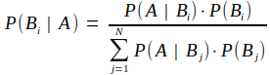

где

P(A) — вероятность события A,

P(A|B) — вероятность события A при наступлении события B,

P(B|A) — вероятность наступления события B при истинности события A,

P(B) — вероятность наступления события B.

**Вопрос 2. Эмпирическая функция распределения, её свойства. Полигоны и гистограммы.**

Эмпирическая функция распределения (выборочная функция распределения) — естественное приближение теоретической функции распределения данной случайной величины, построенное по выборке. Пусть задана случайная выборка наблюдений Построим по выборке ступенчатую функцию , возрастающую скачками величины в точках Построенная функция называется эмпирической функцией распределения. Для задания значений в точках разрыва формально определим её так:

Свойства эмпирической функции распределения

Эмпирическое распределение для фиксированного

Поскольку случайная величина имеет распределение Бернулли с вероятностью успеха (где - теоретическая функция распределения случайной величины ), а последовательность - схема Бернулли с вероятностью успеха , то по отношению к этой последовательности есть частота попаданий левее x.

Из сказанного вытекает, что эмпирическое распределение служит естественным приближением к теоретической функции распределения.

Математическое ожидание и дисперсия эмпирического распределения

Математическое ожидание эмпирической функции распределения

§ таким образом эмпирическое распределение является несмещённой оценкой теоретической функции распределения .

Дисперсия эмпирического распределения

§

Асимптотические свойства эмпирической функции распределения 1. По усиленному закону больших чисел сходится почти наверное к теоретической функции распределения :

почти наверное при

2. Выборочная функция распределения является асимптотически нормальной оценкой функции распределения при условии, что :

при

Гистограмма представляет собой ступенчатую фигуру в виде прямоугольников. Длина каждого прямоугольника представляет собой равный одинаковый частотный интервал и вычисляется по формуле:

xi-xi-1

Высоты гистограммы определяется по формуле:

Формула размаха выборки R:

R=xmax−xmin

Количество интервалов в выборке определяется по формуле:

k≈1+log2n≈1+3,221·lgn

Длина l интервала гистограммы, формула:

l=R/n

Формула эмпирической плотности распределения выборки имеет вид:

хi — значения частот;

ni — частоты;

wi — относительные частоты;

n — объём выборки; Полигон это тоже самое, что и многоугольник распределения вероятностей или частот и строится для дискретной случайной величины.

Для построения полигона частот на оси абсцисс откладывают варианты хi, а на оси ординат — соответствующие им частоты ni и соединяют точки.

**Экзаменационный билет №7**

**Вопрос 1. Повторные независимые испытания. Формулы Бернулли и Пуассона. Простейший поток событий.**

С понятием независимых событий связано понятие независимых испытаний опытов. Несколько опытов называются независимыми, если их исходы представляют собой независимые события.

Если опыт выполняется при данном комплексе условий многократно, причем вероятность наступления событий не зависит от исходов других испытаний, то такие испытания называются **повторными независимыми испытаниями.**

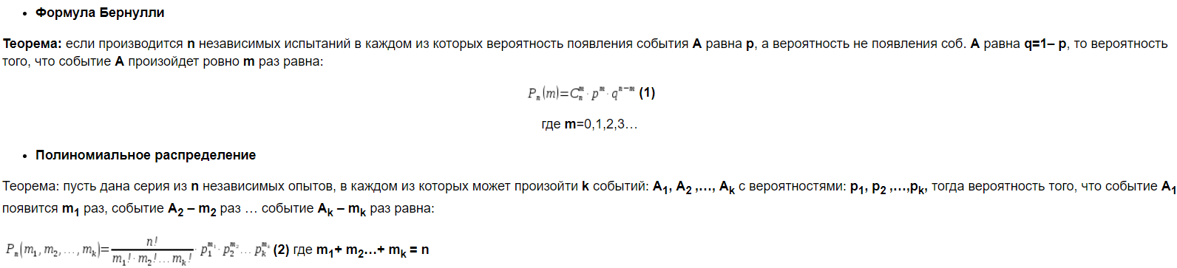

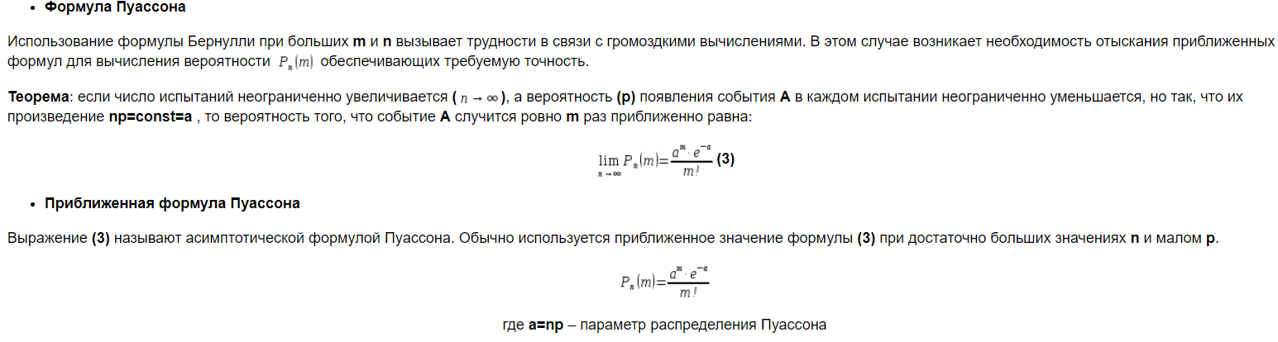

Простейший поток событий. Распределение Пуассона

Потоком событий называют последовательность событий, которые наступают в случайные моменты времени. Примерами потоков служат поступление вызовов на АТС, последовательность отказов элементов, приход грузовых поездов на станцию и многие другие.

Среди свойств, которыми могут обладать потоки, выделим свойства стационарности, отсутствия последействия и ординарности.

Если поток обладает свойством стационарности, то вероятность появления k событий за промежуток времени длительности t есть функция, зависящая только от k и t.

Свойство отсутствия последействия характеризуется тем, что вероятность появления k событий на любом промежутке времени не зависит от того, появлялись или не появлялись события в моменты времени, предшествующие началу рассматриваемого промежутка. Другими словами, условная вероятность появления k событий на любом промежутке времени, вычисленная при любых предположениях о том, что происходило до начала рассматриваемого промежутка (сколько событий появилось, в какой последовательности), равна безусловной вероятности. Таким образом, предыстория потока не сказывается на вероятности появления событий в ближайшем будущем. Если поток обладает свойством отсутствия последействия, то имеет место взаимная независимость появлений того или иного числа событий в непересекающиеся промежутки времени.

Свойство ординарности характеризуется тем, что появление двух и более событий за малый промежуток времени практически невозможно. Другими словами, вероятность появления более одного события пренебрежимо мала по сравнению с вероятностью появления только одного события. Если поток обладает свойством ординарности, то за бесконечно малый промежуток времени можем появиться не более одного события.

Простейшим (пуассоновским) называют поток событий, который обладает свойствами стационарности, отсутствия последействия и ординарности.

**Вопрос 2. Метод произведений вычисления выбор. средней, дисперсии и с.к.о. Сведение нач. вариант к равноотстоящи**.

**Экзаменационный билет №8**

**Вопрос 1. Повторные независимые испытания. Локальная и интегральная теоремы Лапласа. Следствие из интегральной теоремы Лапласа.**

При решении вероятностных задач часто приходится сталкиваться с ситуациями, в которых одно и тоже испытание повторяется многократно и исход каждого испытания независим от исходов других. Такой эксперимент еще называется *схемой повторных независимых испытаний* или *схемой Бернулли*.

Примеры повторных испытаний:

* бросание монеты или игрального кубика (вероятности выпадения герба/решки или определенной цифры одинаковы в каждом броске);
* извлечение из урны шара при условии, что вынутый шар после записи его цвета кладется обратно в урну (то есть состав шаров в урне не меняется и не меняется вероятность вынуть шар нужного цвета);

Итак, пусть в результате испытания возможны *два исхода*: либо появится событие *А*, либо противоположное ему событие. Проведем n испытаний Бернулли. Это означает, что все n испытаний независимы; вероятность появления события А в каждом отдельно взятом или единичном испытании постоянна и от испытания к испытанию не изменяется (т.е. испытания проводятся в одинаковых условиях). Обозначим вероятность появления события А в единичном испытании буквой р р, т.е. p=P(A), а вероятность противоположного события (событие А не наступило) - буквой q=P(A)=1−p .Тогда вероятность того, что событие А появится в этих n испытаниях ровно k раз, выражается *формулой Бернулли*

Pn(k)=Ckn⋅pk⋅qn−k,q=1−p.

**Локальная и интегральная теоремы Лапласа**

Локальная

Если вероятность  появления случайного события  в каждом испытании постоянна, то вероятность  того, что в  испытаниях событие  наступит ровно  раз, приближённо равна:

 , где .

При этом, чем больше , тем рассчитанная вероятность  будет лучше приближать точное значению , полученное *(хотя бы гипотетически)* по формуле Бернулли. Рекомендуемое минимальное количество испытаний – примерно 50-100, в противном случае результат  может оказаться далёким от истины. Кроме того, локальная теорема Лапласа работает тем лучше, чем вероятность  ближе к 0,5, и наоборот – даёт существенную погрешность при значениях , близких к нулю либо единице. По этой причине ещё одним критерием эффективного использования формулы  является выполнение неравенства  *()*.

Так, например, если , то  и применение теоремы Лапласа для 50 испытаний оправдано. Но если  и , то  и приближение  *(к точному значению )* будет плохим.

Интегральная

Если вероятность  появления случайного события  в каждом испытании постоянна, то вероятность  того, что в  испытаниях событие  наступит не менее  и не более  раз *(от  до  раз включительно)*, приближённо равна:

, где 

При этом количество испытаний, разумеется, тоже должно быть достаточно большим и вероятность  не слишком мала/велика *(ориентировочно )*, иначе приближение будет неважным либо плохим.

Функция называется [функцией Лапласа](http://mathprofi.ru/normalnoe_raspredelenie_veroyatnostei.html)

**Следствие из интегральной теоремы Лапласа**.

Следствие 1.*Вероятность того, что число наступлений события А в n повторных независимых испытаниях будет отличаться от величины не более чем на (по абсолютной величине), вычисляется по формуле*

**

Следствие 2.*Вероятность того, что доля наступлений события А в n повторных независимых испытаниях будет отличаться от вероятности p наступления этого события в одном испытании не более чем на (по абсолютной величине), вычисляется по формуле*

**

Пример.Подлежат исследованию 1000 проб руды. Вероятность промышленного содержания металла в каждой пробе равна 0,15. Найти границы, в которых с вероятностью 0,9973 будет заключено число проб руды с промышленным содержанием металла.

Решение.Искомые границы для числа проб руды с промышленным содержанием металла (из данных 1000 проб) определяются величинами и (см. интегральную теорему Муавра-Лапласа). Будем предполагать, что искомые границы симметричны относительно величины , где и . Тогда , для некоторого , и, тем самым, единственной определяющей неизвестной данной задачи становится величина . Из следствия 1 и условия задачи следует, что



По таблице значений функции Лапласа найдем такое , что 

Тогда и . Окончательно получаем искомые границы: т.е. с вероятностью 0,9973 число проб руды с промышленным содержанием металла (из данных 1000 проб) попадет в интервал (116; 184).

***Испытания называются независимыми, если вероятность того или иного исхода каждого испытания не зависит от того, какие исходы имели другие испытания****. Независимые испытания могут проводиться как в одинаковых условиях, так и в различных. В первом случае вероятность появления некоторого события во всех испытаниях одна и та же, во втором случае она меняется от испытания к испытанию.*

***Примеры независимых повторных испытаний****:*

* *выйдет из строя один из узлов прибора или два, три узла, причём выход из строя каждого узла не зависит от другого узла, а вероятность выхода из строя одного узла постоянна во всех испытаниях;*
* *произведённая в некоторых постоянных технологических условиях деталь, или три, четыре, пять деталей, окажутся нестандартными, причём одна деталь может оказаться нестандартной независимо от любой другой детали и вероятность того, что деталь окажется нестандатной, постоянна во всех испытаниях;*
* *из нескольких выстрелов по мишени один, три или четыре выстрела попадают в цель независимо от исходов других выстрелов и вероятность попадания в цель постоянна во всех испытаниях;*
* *при опускании монеты автомат сработает правильно один, два или другое число раз независимо от того, какой результат имели другие опускания монеты, и вероятность того, что автомат сработает правильно, постоянна во всех испытаниях.*

*Эти события можно описать одной схемой. Каждое событие наступает в каждом испытании с одной и той же вероятностью, которая не изменяется, если становятся известными результаты предыдущих испытаний. Такие испытания называются независимыми, а схема называется****схемой Бернулли****. Предполагается, что такие испытания могут быть повторены как угодно большое количество раз.*

*Если вероятность p наступления события A в каждом испытании постоянна, то вероятность https://function-x.ru/chapter10-2/bf007.gif того, что в n независимых испытаниях событие A наступит m раз, находится по****формуле Бернулли****:*

*формула бернуллли в наиболее общем виде (где q = 1 – p - вероятность того, что событие не наступит)*

*или*

*формула бернулли в альтернативной форме*

*Локальная теорема Лапласа*

*Если вероятность http://mathprofi.ru/n/lokalnaja_i_integralnaja_teoremy_laplasa_clip_image014_0000.gif появления случайного события http://mathprofi.ru/n/lokalnaja_i_integralnaja_teoremy_laplasa_clip_image008_0001.gif в каждом испытании постоянна, то вероятность http://mathprofi.ru/n/lokalnaja_i_integralnaja_teoremy_laplasa_clip_image034.gif того, что в http://mathprofi.ru/n/lokalnaja_i_integralnaja_teoremy_laplasa_clip_image006_0000.gif испытаниях событие http://mathprofi.ru/n/lokalnaja_i_integralnaja_teoremy_laplasa_clip_image008_0002.gif наступит ровно http://mathprofi.ru/n/lokalnaja_i_integralnaja_teoremy_laplasa_clip_image010_0000.gif раз, приближённо равна:  
http://mathprofi.ru/n/lokalnaja_i_integralnaja_teoremy_laplasa_clip_image038.gif , где http://mathprofi.ru/n/lokalnaja_i_integralnaja_teoremy_laplasa_clip_image040.gif.*

*При этом, чем больше http://mathprofi.ru/n/lokalnaja_i_integralnaja_teoremy_laplasa_clip_image006_0001.gif, тем рассчитанная вероятность http://mathprofi.ru/n/lokalnaja_i_integralnaja_teoremy_laplasa_clip_image034_0000.gif будет лучше приближать точное значению http://mathprofi.ru/n/lokalnaja_i_integralnaja_teoremy_laplasa_clip_image043.gif, полученное*(хотя бы гипотетически)*по формуле Бернулли. Рекомендуемое минимальное количество  испытаний – примерно 50-100, в противном случае результат http://mathprofi.ru/n/lokalnaja_i_integralnaja_teoremy_laplasa_clip_image034_0001.gif может оказаться далёким от истины. Кроме того, локальная теорема Лапласа работает тем лучше, чем вероятность http://mathprofi.ru/n/lokalnaja_i_integralnaja_teoremy_laplasa_clip_image014_0001.gif ближе к 0,5, и наоборот – даёт существенную погрешность при значениях http://mathprofi.ru/n/lokalnaja_i_integralnaja_teoremy_laplasa_clip_image014_0002.gif, близких к нулю либо единице. По этой причине ещё одним критерием эффективного использования формулы http://mathprofi.ru/n/lokalnaja_i_integralnaja_teoremy_laplasa_clip_image045.gif является выполнение неравенства http://mathprofi.ru/n/lokalnaja_i_integralnaja_teoremy_laplasa_clip_image047.gif*(*http://mathprofi.ru/n/lokalnaja_i_integralnaja_teoremy_laplasa_clip_image049.gif*)*.*

## ***Интегральная теорема Лапласа***

*Если вероятность http://mathprofi.ru/n/lokalnaja_i_integralnaja_teoremy_laplasa_clip_image014_0003.gif появления случайного события http://mathprofi.ru/n/lokalnaja_i_integralnaja_teoremy_laplasa_clip_image008_0003.gif в каждом испытании постоянна, то вероятность http://mathprofi.ru/n/lokalnaja_i_integralnaja_teoremy_laplasa_clip_image103.gif того, что в http://mathprofi.ru/n/lokalnaja_i_integralnaja_teoremy_laplasa_clip_image006_0002.gif испытаниях событие http://mathprofi.ru/n/lokalnaja_i_integralnaja_teoremy_laplasa_clip_image008_0004.gif наступит****не менее http://mathprofi.ru/n/lokalnaja_i_integralnaja_teoremy_laplasa_clip_image105.gif и не более http://mathprofi.ru/n/lokalnaja_i_integralnaja_teoremy_laplasa_clip_image107.gif раз***(от *http://mathprofi.ru/n/lokalnaja_i_integralnaja_teoremy_laplasa_clip_image105_0000.gif* до *http://mathprofi.ru/n/lokalnaja_i_integralnaja_teoremy_laplasa_clip_image107_0000.gif* раз включительно)*, приближённо равна:*

*http://mathprofi.ru/n/lokalnaja_i_integralnaja_teoremy_laplasa_clip_image110.gif, где http://mathprofi.ru/n/lokalnaja_i_integralnaja_teoremy_laplasa_clip_image112.gif*

*При этом количество испытаний, разумеется, тоже должно быть достаточно большим и вероятность http://mathprofi.ru/n/lokalnaja_i_integralnaja_teoremy_laplasa_clip_image014_0004.gif не слишком мала/велика*(ориентировочно *http://mathprofi.ru/n/lokalnaja_i_integralnaja_teoremy_laplasa_clip_image047_0000.gif*)*, иначе приближение будет неважным либо плохим.*

***Следствие 1.****Вероятность того, что число http://ok-t.ru/studopedia/baza7/1460121713385.files/image123.gifнаступлений события А в n повторных независимых испытаниях будет отличаться от величины http://ok-t.ru/studopedia/baza7/1460121713385.files/image520.gifне более чем на http://ok-t.ru/studopedia/baza7/1460121713385.files/image522.gif(по абсолютной величине), вычисляется по формуле*

*http://ok-t.ru/studopedia/baza7/1460121713385.files/image524.gif*

***Следствие 2.****Вероятность того, что доля http://ok-t.ru/studopedia/baza7/1460121713385.files/image526.gifнаступлений события А в n повторных независимых испытаниях будет отличаться от вероятности p наступления этого события в одном испытании не более чем на http://ok-t.ru/studopedia/baza7/1460121713385.files/image528.gif(по абсолютной величине), вычисляется по формуле*

*http://ok-t.ru/studopedia/baza7/1460121713385.files/image530.gif*

**Вопрос 2. Начальные и центральные моменты.**

В теории вероятностей и математической статистике, помимо математического ожидания и дисперсии, используются и другие числовые характеристики случайных величин. В первую очередь это *начальные* и *центральные* моменты.

*Начальным моментом k-го порядка* случайной величины x называется математическое ожидание *k*-й степени случайной величины x , т.е. a *k = Mx k*.

*Центральным моментом k-го порядка* случайной величины x называется величина m *k*, определяемая формулой m k = *M*(x *- Mx* )*k*.

Заметим, что математическое ожидание случайной величины - начальный момент первого порядка, a 1*= Mx* , а дисперсия - центральный момент второго порядка,

*a* 2 *= Mx* 2 = *M*(x *- Mx* )2 = *Dx* .

Существуют формулы, позволяющие выразить центральные моменты случайной величины через ее начальные моменты, например:

m 2*=a* 2*-a* 12, m 3 *= a* 3 *-* 3a 2a 1 *+* 2a 13.

Если плотность распределения вероятностей непрерывной случайной величины симметрична относительно прямой *x = Mx* , то все ее центральные моменты нечетного порядка равны нулю.

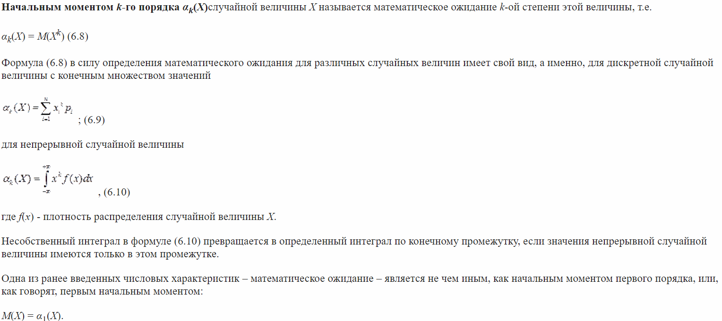

**Экзаменационный билет №9**

**Вопрос 1. Понятие и виды случайных величин. Закон распределения д.с.в. Биномиальное и пуассоновское распределения вероятностей д.с.в.**

**Понятие и виды случайных величин**

***Случайной*называют величину**, которая в результате испытания примет одно и только одно возможное значе­ние. Это значение не известное и оно зависящее от некоторых случайных причин, которые заранее не могут быть учтены.

Виды случайных величин:

* *Случайной дискретной*величиной является величина, значения которой отделены одно от другого промежутками, в которых нет возможных значений этой величины. Случайная величина при этом принимает отдельные, изолированные возможные значения.

**Закон распределения д.с.в**

При рассмотрении случайных дискретных вели­чин правомочен вопрос о вероятности появления каждого своего значения.

*Законом распределения*случайной дискретной величиныназывают соответствие между возможными значениями и их вероятностями.

Закон распределениячаще всего задается табличным способом. Возможно его задание графическим или аналити­ческим (в виде формулы) способами.

При табличном задании - первая строка таблицы содержит возможные значения, а вторая - их вероятности. См таблицу.

Значения величины образуют полную группу, причем сумма их вероятностей равна единице p1+ p2 +…+ pn =1.

**Биномиальное и пуассоновское распределения вероятностей д.с.в.**

**Биномиальное распределение**

Производится *п*независимых испытаний, в каждом из которых событие *А*появиться либо не появиться. Положим, что вероятность наступления события во всех испытаниях постоянна и равна *p.*Зададимв этих испытаниях. случайную дискретную. величину *X -*число появлений со­бытия A и для нее установим закон распреде­ления

Очевидно, событие *А*в *п*испытаниях может либо не появиться, либо появиться 1 раз, либо 2 раза, .... либо *п*раз. Таким образом, возможные значения *X*таковы: xi = 0,1,2,… n. Вероятности этих возможных значений определяются по формуле Бернулли.

**, где n - число исходов, k =0,1,2,…n, p - вероятность наступления события, q - вероятность не наступления события (q =1-p)

Указанная формула является аналитическим выражением искомого закона распределения. Полученное распределение называется б*иномиальным*распределением вероятностей ввиду того, что эту формулу можно рассматривать как общий член разложения бинома Ньютона:

**Распределение Пуассона**

При рассмотрении случайной дискретной величины в которой число значения этой величины очень велико. то воспользоваться формулой Бернулли затруднительно. В таких случаях используется распределение Пуассона, когда подсчет вероятности производится по формуле Пуассона, а такое распределение называется распределением Пуассона

Формула Пуассона имеет вид  , где  .

Эта формула выражает закон распределения Пуассона вероятностей массовых *(п*велико) и редких *(р*мало) событий. Замечание. Имеются специальные таблицы, пользуясь кото­рыми можно найти *Pn(k),*зная *k и λ.*

**Вопрос 2. Корреляционная зависимость между с.в. Функция, уравнение и линия регрессии. Нахождение выбор. уравнения прямой линии регрессии по несгруппированным данным**.

**Корреляция** — [статистическая](https://ru.wikipedia.org/wiki/%D0%A1%D1%82%D0%B0%D1%82%D0%B8%D1%81%D1%82%D0%B8%D0%BA%D0%B0) взаимосвязь двух или более [случайных величин](https://ru.wikipedia.org/wiki/%D0%A1%D0%BB%D1%83%D1%87%D0%B0%D0%B9%D0%BD%D0%B0%D1%8F_%D0%B2%D0%B5%D0%BB%D0%B8%D1%87%D0%B8%D0%BD%D0%B0). При этом изменения значений одной или нескольких из этих величин сопутствуют систематическому изменению значений другой или других величин.

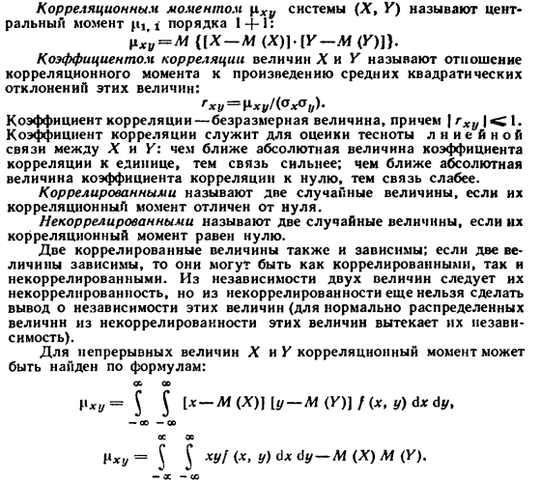

Если основной характеристикой случайной величины является математическое ожидание, то для системы двух случайных величин важной характеристикой является функция регрессии.

Регрессией (ф-ей регрессии) случайной величины X на случ. величину Y называется функция f(y) = E (X | Y = y) Регрессия показывает зависимость математического ожидания X от изменения Y.

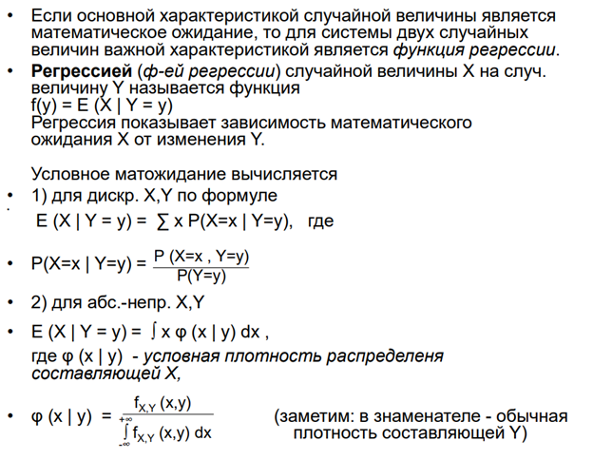

*Нахождение выбор. уравнения прямой линии регрессии по не сгруппированным данным*: <https://studfile.net/preview/2798384/page:34/>

**Экзаменационный билет №10**

**Вопрос 1.** Операции над д.с.в. Математическое ожидание д.с.в., его вероятностный смысл и его свойства.

[**http://mathprofi.ru/sluchainaya_velichina.html**](http://mathprofi.ru/sluchainaya_velichina.html)

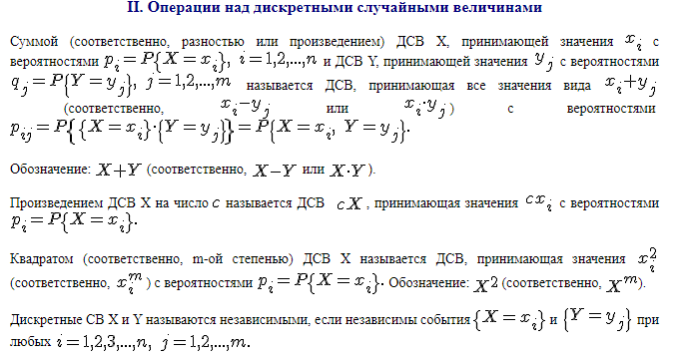

**^**

**|**

**уточнение с основного скрина про смысл матожидания дсв**

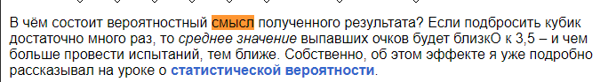

**свойства** [**http://www.toehelp.ru/theory/ter_ver/4_1/**](http://www.toehelp.ru/theory/ter_ver/4_1/)

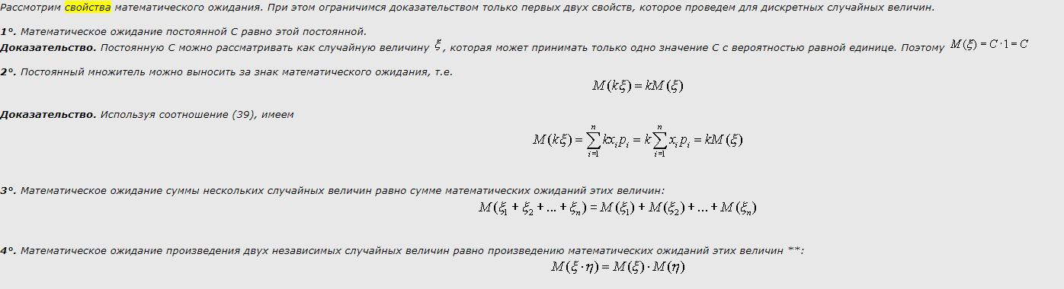

**Вопрос 2**. Нахождение выбор. уравнения прямой линии регрессии по сгруппированным данным.

**2 Нахождение выбор. уравнения прямой линии регрессии по сгруппированным данным.**

[**https://studfile.net/preview/2798384/page:34/**](https://studfile.net/preview/2798384/page:34/)

[**http://matica.org.ua/metodichki-i-knigi-po-matematike/a-s-shapkin-zadachi-po-vysshei-matematike-teorii-veroiatnostei-matematicheskoi-statistike-matematicheskomu/6-7-2-otyskanie-parametrov-vyborochnogo-uravneniia-priamoi-linii-regressii-po-sgruppirovannym-dannym**](http://matica.org.ua/metodichki-i-knigi-po-matematike/a-s-shapkin-zadachi-po-vysshei-matematike-teorii-veroiatnostei-matematicheskoi-statistike-matematicheskomu/6-7-2-otyskanie-parametrov-vyborochnogo-uravneniia-priamoi-linii-regressii-po-sgruppirovannym-dannym)

**При большом числе испытаний одно и то же значение X может встретиться nx раз, одно и то ж значение У может встретиться ny раз и одна и та же пара чисел (x; у) может встретиться nxy раз,**

**причем обычно— объем выборки.**

**Поэтому данные наблюденийГруппируют, т. е. подсчитывают nx, ny, nxy. Все сгруппированные данные записывают в виде таблицы, которую называют корреляционной.**

**Если обе линии регрессии У на X и X на У — прямые, то корреляция является линейной.**

**Выборочное уравнение прямой линии регрессии У на X имеет вид:**



**Параметры pyx и В, которые определяются методом наименьших квадратов, имеют вид:**

**где yx — условная средняя; XВ и Ув — выборочные средние признаков X и У; —x и —у — выборочные средние квадратические отклонения; гВ — выборочный коэффициент корреляции.**

**Выборочное уравнение прямой линии регресии X на У имеет вид:**

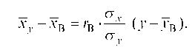

**Считаем, что данные наблюдений над признаками X и У заданы в виде корреляционной таблицы с равноотстоящими вариантами.**

**Тогда переходим к условным вариантам:**

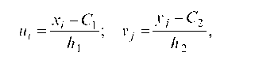

**где С1 — варианта признака X, имеющая наибольшую частоту; С 2 — варианта признака У, имеющая наибольшую частоту; h1 — шаг (разность между двумя соседними вариантами X); h2 — шаг (разность между двумя соседними вариантами У).**

**Тогда выборочный коэффициент корреляции**

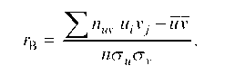

**Величины u, v, su, sv могут быть найдены методом произведений, либо непосредственно по формулам**

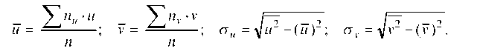

**Зная эти величины, найдем параметры, входящие в уравнения регрессии, по формулам**

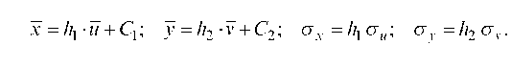

**Экзаменационный билет №11**

**Вопрос 1. Операции над д.с.в. Дисперсия и с.к.о. д.с.в. и их свойства**.

# **Операции над дискретными случайными величинами**

Пусть заданы две дискретные случайные величины: СВ *X*, принимающая значения *xi* с вероятностями *pi*=*P*(*X*=*xi*),*i*= 1, 2, …,*n* и СВ*Y*, принимающая значения *yj* c вероятностями *pj*=*P*(*Y*=*yj*), *j*= 1, 2, …,*m*.

*Суммой (разностью, произведением) этих случайных величин* называется дискретная СВ*Z*=*X*+*Y*(*Z*=*X*–*Y*,*Z*=*X*⋅*Y*), принимающая значения *zij = xi* + *yj*(*zij = xi*–*yj*;*zij = xi*⋅*yj*) с вероятностями *pij*=*P*(*X*=*xi*;*Y*=*yj*) для всех указанных значений *i* и *j*. В случае совпадения некоторых сумм *xi*+*yj* (разностей *xi* – *yj*, произведений *xi* ⋅ *yj*) соответствующие вероятности складываются.

*Произведением дискретной СВ X на число с*называется дискретная случайная величина *с X*, принимающая значения *с xi* с вероятностями *pi*=*P*(*X*=*xi*).

Аналогично определяются сумма и произведение любого конечного числа дискретных случайных величин.

Две дискретные случайные величины *X* и *Y* называются *независимыми*, если события (*X*=*xi*) =*Ai* и (*Y*=*yj*) =*Bj* независимы для любы х*i*= 1, 2, …,*n* и *j*= 1, 2, …,*m*, то есть

*P*(*X* = *xi*; *Y* = *yj*) = *P*(*X* = *xi*) ⋅ *P*(*Y* = *yj*). (1.15)

В противном случае СВ *X* и СВ*Y* называются *зависимыми*. Несколько дискретных случайных величин называются *взаимно независимыми (независимыми в совокупности)*, если закон распределения любой из них не зависит от того, какие возможные значения приняли остальные величины.

## Дисперсия и среднее квадратичное отклонение

*Дисперсией СВ X*называется математическое ожидание квадрата отклонения этой СВ от ее математического ожидания.

https://studfile.net/html/2706/20/html_Wwis37jmbX.kIjN/img-WS2rRY.png(1.18)

Дисперсия характеризует разброс значений СВ *X* относительно ее математического ожидания. Из определения дисперсии следуют формулы для ее вычисления.

Для дискретной СВ *X* дисперсия вычисляется по формуле

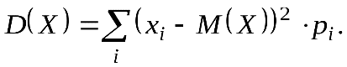(1.19)

Для непрерывной СВ *X* дисперсия находится по формуле

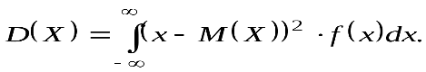(1.20)

С использованием свойств математического ожидания доказывается другая формула для нахождения дисперсии, которая удобна для практического применения:

https://studfile.net/html/2706/20/html_Wwis37jmbX.kIjN/img-132Q41.png(1.21)

Это соотношение позволяет записать формулы для вычисления дисперсии в другом виде:

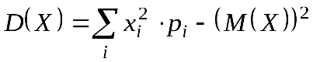для дискретной СВ*X*;

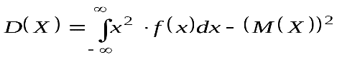для непрерывной СВ*X*.

Свойства дисперсии

1) *D*(*с*) = 0, где *с*=const.

2) *M*(*с*⋅*X*) =*c*2⋅*D*(*X*), где *с*=const.

3) Для независимых СВ *X*и СВ*Y*

*D*(*X*+*Y*) =*D*(*X*) +*D*(*Y*).

4) Для независимых СВ *X*и СВ*Y*

https://studfile.net/html/2706/20/html_Wwis37jmbX.kIjN/img-mtbQQA.png

*Средним квадратическим отклонением СВ X* называется квадратный корень из ее дисперсии

https://studfile.net/html/2706/20/html_Wwis37jmbX.kIjN/img-F8e3hy.png(1.22)

**Вопрос 2. Выбор. коэффициент корреляции, его свойства. Понятие о крив., множ. и ранг. корреляциях**.

**Выбор** бывает с возвращением, без возвращения, с учетом порядка, без учета порядка.

**Выбор без возвращения, с учётом порядка**

Общее количество различных наборов при выборе  элементов из  без возвращения и с учётом порядка равняется



и называется *числом размещений* из  элементов по  элементов.

### **Выбор без возвращения и без учёта порядка**

Общее количество различных наборов при выборе  элементов из  без возвращения и без учёта порядка равняется



и называется *числом сочетаний* из  элементов по  элементов.

### **Выбор с возвращением и с учётом порядка**

Общее количество различных наборов при выборе  элементов из  с возвращением и с учётом порядка равняется .

### **Выбор с возвращением и без учёта порядка**

Общее количество различных наборов при выборе  элементов из  с возвращением и без учёта порядка равняется



**Корреляция:**

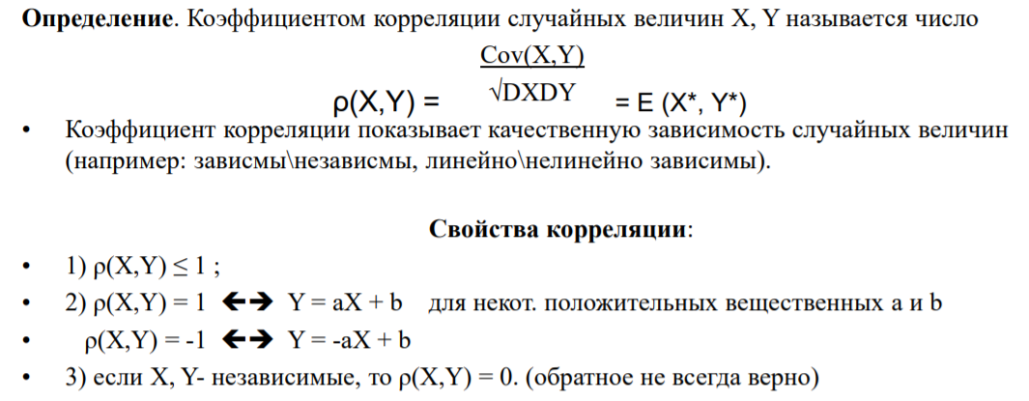

Если линейная аппроксимация статистической зависимости между двумя величинами не отражает характер зависимости, используют модель **криволинейной корреляции.** Одной из распространенных является параболическая корреляция второго порядка, при которой уравнение регрессии *Y* на *X* имеет вид:



**Множественный коэффициент корреляции** характеризует тесноту линейной связи между одной переменной и совокупностью других рассматриваемых переменных.

Особое значение имеет расчет множественного коэффициента корреляции *результативного признака y с факторными x1, x2,…, xm,* формула для определения которого в общем случае имеет вид

индекс множественной корреляции

**Ранговая корреляция** – это метод корреляционного анализа, отражающий отношения переменных, упорядоченных по возрастанию их значения.

Ранги - это порядковые номера единиц совокупности в ранжированном ряду. Если проранжировать совокупность по двум признакам, связь между которыми изучается, то полное совпадение рангов означает максимально тесную прямую связь, а полная противоположность рангов - максимально тесную обратную связь. Ранжировать оба признака необходимо в одном и том же порядке: либо от меньших значений признака к большим, либо наоборот.

Величина коэффициента корреляции Спирмена лежит в интервале +1 и -1. Он может быть положительным и отрицательным, характеризуя направленность связи между двумя признаками, измеренными в ранговой шкале.

Ранговый коэффициент корреляции Спирмена подсчитывается по формуле:



 - разность между рангами по двум переменным

 *–* число сопоставляемых пар

**Экзаменационный билет №12**

**Вопрос 1. Связь числовых характеристик среднего арифметического взаимно-независимых и одинакова распределенных д.с.в. с числовыми характеристиками каждой из них. Моменты случайных величин**.

http://matica.org.ua/metodichki-i-knigi-po-matematike/odnomernye-sluchainye-velichiny-t-s-borodina/33-odinakovo-raspredelennye-vzaimno-nezavisimye-sluchainye-velichiny

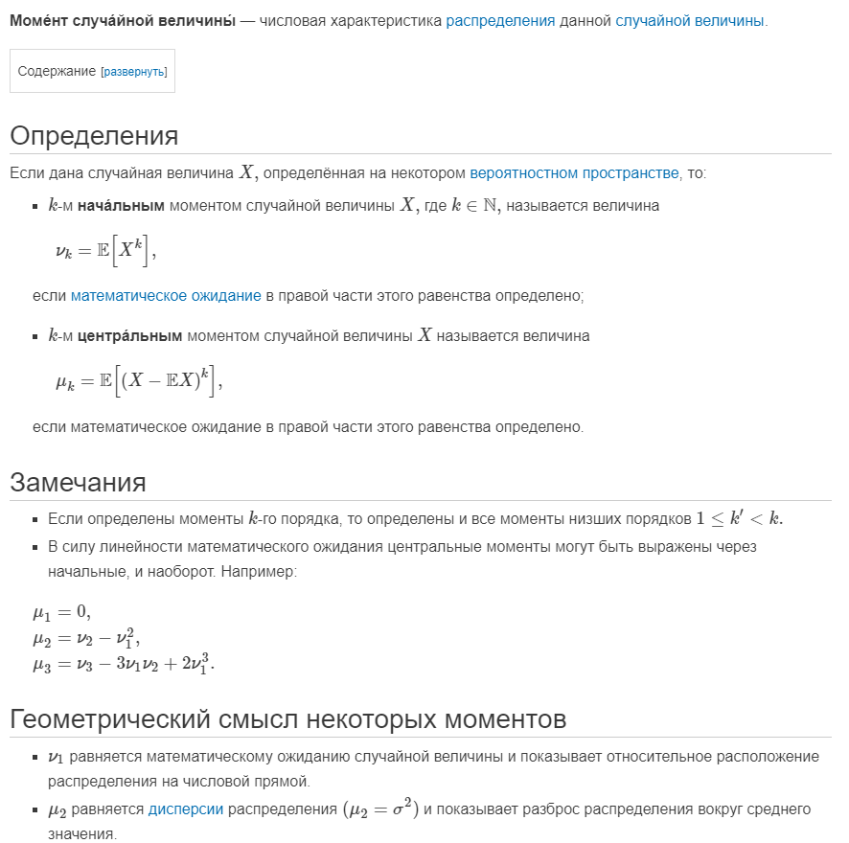

**Вопрос 2. Понятие и виды стат. гипотез. Ошибки, доп. при стат. проверке стат. гипотез. Стат. критерий проверки стат. гипотезы. Область принятия гипотезы, критич. область, критич. точка**.

http://www.machinelearning.ru/wiki/index.php?title=Проверка_статистических_гипотез

**Экзаменационный билет №13**

**1. Непрерывные с.в. Интегральная функция распределения вероятностей с.в. и ее свойства.**

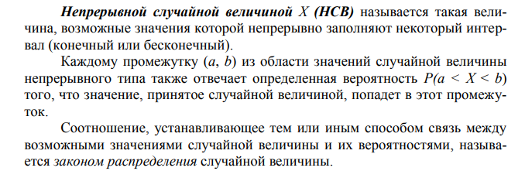

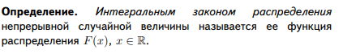

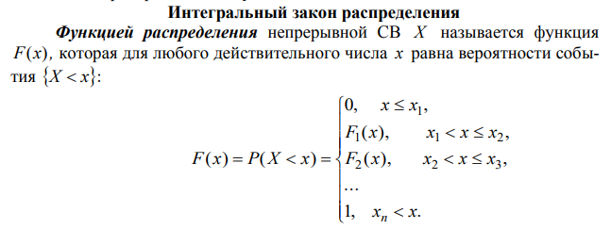

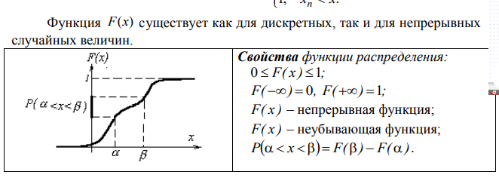

***(подробнее)***  
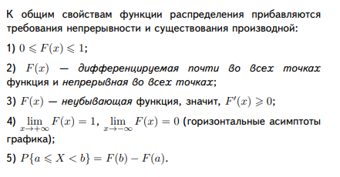

1. **Отыскание критич. областей и критических точек. Мощность критерия.**

[**https://portal.tpu.ru/SHARED/l/LASUKOV/ms/Tab1/g3.pdf**](https://portal.tpu.ru/SHARED/l/LASUKOV/ms/Tab1/g3.pdf)

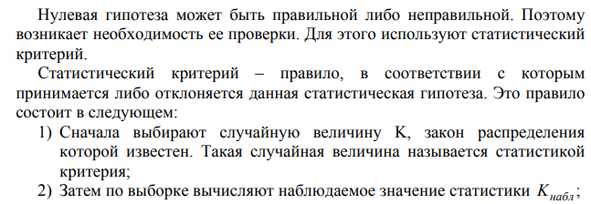

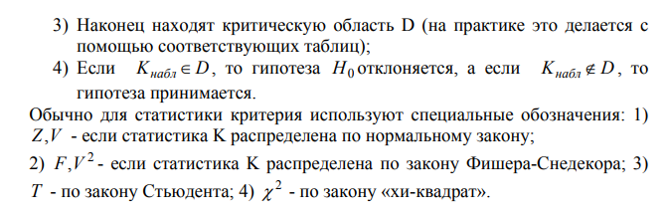

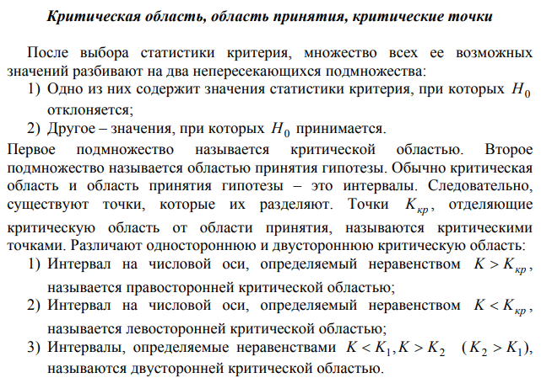

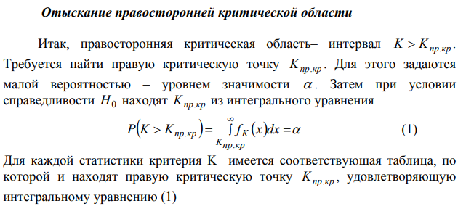

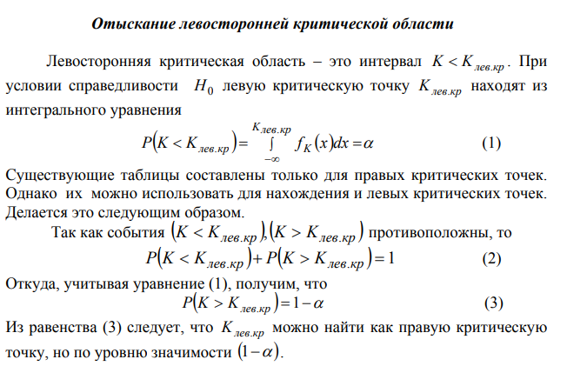

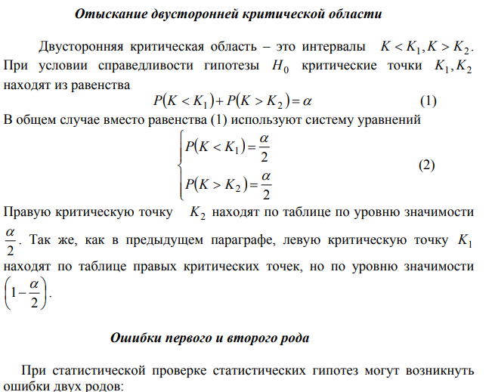

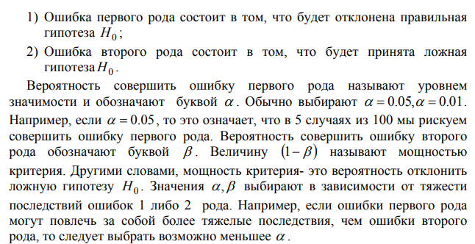

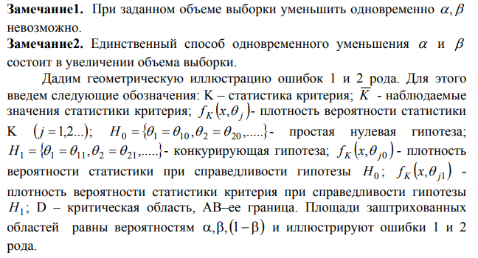

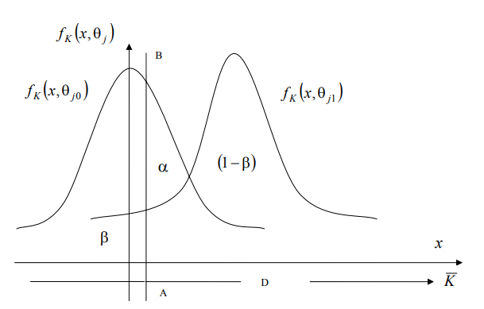

**Экзаменационный билет №14**

**Вопрос 1. Дифференциальная функция распределения вероятностей н.с.в., ее вероятностный смысл и свойства.**

**ДИФФЕРЕНЦИАЛЬНАЯ ФУНКЦИЯ** распределения непрерывной случайной величины http://dict.scask.ru/htm/0/1Al9GrZs44/3.files/image001.gif — функция http://dict.scask.ru/htm/0/1Al9GrZs44/3.files/image002.gif, определенная формулой

http://dict.scask.ru/htm/0/1Al9GrZs44/3.files/image003.gif,           (*)

здесь http://dict.scask.ru/htm/0/1Al9GrZs44/3.files/image004.gif — (действительный) аргумент функции http://dict.scask.ru/htm/0/1Al9GrZs44/3.files/image002.gif, http://dict.scask.ru/htm/0/1Al9GrZs44/3.files/image005.gif — интегральная функция распределения случайной величины http://dict.scask.ru/htm/0/1Al9GrZs44/3.files/image001.gif,http://dict.scask.ru/htm/0/1Al9GrZs44/3.files/image006.gif — производная функции http://dict.scask.ru/htm/0/1Al9GrZs44/3.files/image005.gif.

Д. ф. обладает следующими свойствами:

1. http://dict.scask.ru/htm/0/1Al9GrZs44/3.files/image007.gif всюду в области определения http://dict.scask.ru/htm/0/1Al9GrZs44/3.files/image002.gif.

2. http://dict.scask.ru/htm/0/1Al9GrZs44/3.files/image008.gif.

В практически интересных случаях Д. ф. распределения определена для всех http://dict.scask.ru/htm/0/1Al9GrZs44/3.files/image009.gif, за исключением, быть может, конечного множества точек (в которых не существует производная http://dict.scask.ru/htm/0/1Al9GrZs44/3.files/image006.gif).

С помощью Д. ф. распределения можно вычислить http://dict.scask.ru/htm/0/1Al9GrZs44/3.files/image010.gif, т. е. вероятность того, что случайная величина http://dict.scask.ru/htm/0/1Al9GrZs44/3.files/image001.gif примет значение в http://dict.scask.ru/htm/0/1Al9GrZs44/3.files/image011.gif, именно

http://dict.scask.ru/htm/0/1Al9GrZs44/3.files/image012.gif.               (**)

 Д. ф. http://dict.scask.ru/htm/0/1Al9GrZs44/3.files/image002.gif в точке http://dict.scask.ru/htm/0/1Al9GrZs44/3.files/image004.gif имеют следующий вероятностный смысл: http://dict.scask.ru/htm/0/1Al9GrZs44/3.files/image017.gif есть плотность вероятности в том смысле, что

http://dict.scask.ru/htm/0/1Al9GrZs44/3.files/image018.gif;                  (***)

здесь http://dict.scask.ru/htm/0/1Al9GrZs44/3.files/image019.gif есть вероятность того, что случайная величина http://dict.scask.ru/htm/0/1Al9GrZs44/3.files/image001.gif примет значение в полуоткрытом интервале http://dict.scask.ru/htm/0/1Al9GrZs44/3.files/image020.gif малой длины http://dict.scask.ru/htm/0/1Al9GrZs44/3.files/image021.gif. Свойство (***) может быть сформулировано иначе: вероятность http://dict.scask.ru/htm/0/1Al9GrZs44/3.files/image019.gif с точностью до бесконечно малой более высокого порядка малости, чем http://dict.scask.ru/htm/0/1Al9GrZs44/3.files/image021.gif, равна http://dict.scask.ru/htm/0/1Al9GrZs44/3.files/image022.gif.

**Вопрос 2. Критерий согласия Пирсона и Колмогорова**.

***Критерий согласия Пирсона* – один из основных:**



**где k – число групп, на которые разбито эмпирическое распределение,**

**– наблюдаемая частота признака в i-й группе,**

***– теоретическая частота.**

**Для распределения  составлены таблицы, где указано критическое значение критерия согласия для выбранного уровня значимости  и степеней свободы df.(или )**

**Уровень значимости  – вероятность ошибочного отклонения выдвинутой гипотезы, т.е. вероятность того, что будет отвергнута правильная гипотеза. В статистике пользуются тремя уровнями:**

* **a= 0,10, тогда Р=0,90 (в 10 случаях их 100 может быть отвергнута правильная гипотеза);**
* **a= 0,05, тогда Р=0,95;**
* **a= 0,01, тогда Р=0,99.**

**Число степеней свободы df определяется как число групп в ряду распределения минус число связей: df = k –z. Под числом связей понимается число показателей эмпирического ряда, использованных при вычислении теоретических частот, т.е. показателей, связывающих эмпирические и теоретические частоты.**

**Например, при выравнивании по кривой нормального распределения имеется три связи:**

**; ;  .**

**Поэтому при выравнивании по кривой нормального распределения число степеней свободы определяется как df = k –3.**

**Для оценки существенности расчетное значение  сравнивается с табличным .**

**При полном совпадении теоретического и эмпирического распределений , в противном случае >0. Если >, то при заданном уровне значимости и числе степеней свободы гипотезу о несущественности (случайности) расхождений отклоняем.**

**В случае, если , заключаем, что эмпирический ряд хорошо согласуется с гипотезой о предполагаемом распределении и с вероятностью Р=(1-a) можно утверждать, что расхождение между теоретическими и эмпирическими частотами случайно.**

**Критерий согласия Пирсона используется, если объем совокупности достаточно велик , при этом частота каждой группы должна быть не менее 5.**

***Критерий Колмогорова l* основан на определении максимального расхождения между накопленными частотами и частостями эмпирических и теоретических распределений:**

** или ,**

**где D и d – соответственно максимальная разность между накопленными частотами  и накопленными частостями  эмпирического и теоретического рядов распределений;**

**N – число единиц совокупности.**

**Рассчитав значение l, по таблице Р(l) определяют вероятность, с которой можно утверждать, что отклонения эмпирических частот от теоретических случайны. Вероятность Р(l) может изменяться от 0 до 1. При Р(l)=1 происходит полное совпадение частот, Р(l)=0 – полное расхождение. Если l принимает значения до 0,3, то Р(l)=1.**

**Основное условие использования критерия Колмогорова – достаточно большое число наблюдений.**

**Экзаменационный билет №15**

**Вопрос 1.** Числовые характеристики непрерывных случайных величин.

Понятие математического ожидания распространяется и на непрерывную случайную величину. Пусть  – плотность вероятности случайной величины Х. Тогда *математическое ожидание непрерывной случайной величины* Х определяется равенством

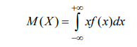

(при условии, что интеграл абсолютно сходится).

Точка оси Ох, имеющая абсциссу, равную математическому ожиданию случайной величины, часто называется *центром распределения* этой случайной величины.

*Дисперсией* случайной величины называют математическое ожидание квадрата отклонения случайной величины от ее математического ожидания:

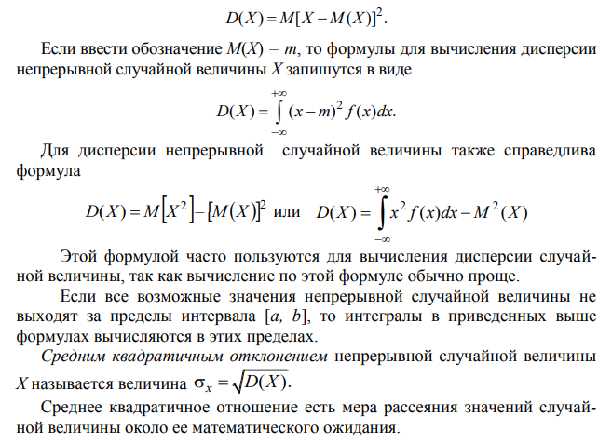

**Вопрос 2. Сравнение двух ген. средних норм. генер. совокупностей, дисперсии которых известны (I случай**).

[**https://studfile.net/preview/2798384/page:47/**](https://studfile.net/preview/2798384/page:47/)

[**https://studopedia.su/5_61407_sravnenie-dvuh-srednih-generalnih-sovokupnostey-dispersii-kotorih-izvestni-neizvestni.html**](https://studopedia.su/5_61407_sravnenie-dvuh-srednih-generalnih-sovokupnostey-dispersii-kotorih-izvestni-neizvestni.html)

Пусть генеральные совокупности Х и У распределены нормально, причем их дисперсии известны (например, из предшествующего опыта или найдены теоретически). По независимым выборкам, объемы которых соответственно равны n и m, извлеченным из этих совокупностей, найдены выборочные средние и .

Требуется по выборочным средним при заданном уровне значимости α проверить нулевую гипотезу, состоящую в том, что генеральные средние (математические ожидания) рассматриваемых совокупностей равны между собой, т. е.

Н0:М(Х)==М(У).

Учитывая, что выборочные средние являются несмещенными оценками генеральных средних (см. гл. XV, § 5), т. е. М () = М (X) и М () = М (Y), нулевую гипотезу можно записать так:

Н0:М()=М().

Таким образом, требуется проверить, что математические ожидания выборочных средних равны между собой. Такая задача ставится потому, что, как правило, выборочные средние оказываются различными. Возникает вопрос: значимо или незначимо различаются выборочные средние?

Если окажется, что нулевая гипотеза справедлива, т. е. генеральные средние одинаковы, то различие выборочных средних незначимо и объясняется случайными причинами и, в частности, случайным отбором объектов выборки.

Например, если физические величины А и В имеют одинаковые истинные размеры, а средние арифметические и результатов измерений этих величин различны, то это различие незначимое.

Если нулевая гипотеза отвергнута, т. е. генеральные средние неодинаковы, то различие выборочных средних значимо и не может быть объяснено случайными причинами, а объясняется тем, что сами генеральные средние (математические ожидания) различны. Например, если среднее арифметическое результатов измерений физической величины А значимо отличается от среднего арифметического результатов измерений физической величины В, то это означает, что истинные размеры (математические ожидания) этих величин различны.

В качестве критерия проверки нулевой гипотезы примем случайную величину

,

Эта величина случайная, потому что в различных опытах и принимают различные, наперед неизвестные значения.

Пояснение. По определению среднего квадратического отклонения, .

На основании свойства 4 (см. гл. VIII, § 5), D(-)=D()+D().

По формуле (*) (см. гл. VIII, § 9), D()=D(X)/n, D()=D(Y)/m.

Следовательно,

.

Критерий Z—нормированная нормальная случайная величина. Действительно, величина Z распределена нормально, так как является линейной комбинацией нормально распределенных величин и ; сами эти величины распределены нормально как выборочные средние, найденные по выборкам, извлеченным из нормальных генеральных совокупностей; Z — нормированная величина потому, что М (Z) = 0; при справедливости нулевой гипотезы σ(Z)==1, поскольку выборки независимы.

Критическая область строится в зависимости от вида конкурирующей гипотезы.

Первый случай. Нулевая гипотеза Н0: М (X) = М (Y). Конкурирующая гипотеза Н1: М(Х)≠М(У).

В этом случае строят двустороннюю критическую область, исходя из требования, чтобы вероятность попадания критерия в эту область в предположении справедливости нулевой гипотезы была равна принятому уровню значимости α.

Наибольшая мощность критерия (вероятность попадания критерия в критическую область при справедливости конкурирующей гипотезы) достигается тогда, когда «левая» и «правая» критические точки выбраны так, что вероятность попадания критерия в каждый из двух интервалов критической области равна α/2:

Р (Z < zлев. кр) = α/2, Р (Z > zправ. кр) = α/2.

Поскольку Z—нормированная нормальная величина, а распределение такой величины симметрично относительно нуля, критические точки симметричны относительно нуля.

Таким образом, если обозначить правую границу двусторонней критической области через zкр, то левая граница равна— zкр (рис. 25).

Итак, достаточно найти правую границу, чтобы найти саму двустороннюю критическую область Z < — zкр, Z > zкр и область принятия нулевой гипотезы (—zкр, zкр).

Покажем, как найти zкр —правую границу двусторонней критической области, пользуясь функцией Лапласа Ф(z). Известно, что функция Лапласа определяет вероятность попадания нормированной нормальной случайной величины, например Z, в интервал (0, z):

Р(0<Z<z) = Ф(z). (**)

Так как распределение Z симметрично относительно нуля, то вероятность попадания Z в интервал (0, ∞) равна 1/2. Следовательно, если разбить этот интервал точкой zкр на интервалы (0, zкр) и (zкр, ∞), то, по теореме сложения,

Р (0 < Z < zкр) + Р (Z > zкр) = 1/2. (***)

В силу (*) и (**) получим

Ф(zкр)+α/2=1/2.

Следовательно,

Ф(zкр)=(1-α)/2.

Отсюда заключаем: для того чтобы найти правую границу двусторонней критической области (zкр), достаточно найти значение аргумента функции Лапласа, которому соответствует значение функции, равное (1—α)/2. Тогда двусторонняя критическая область определяется неравенствами

Z < — zкр, Z > zкр.

или равносильным неравенством |Z| > zкр, а область принятия нулевой гипотезы—неравенством — zкр < Z < zкр, или равносильным неравенством |Z|< zкр.

Обозначим значение критерия, вычисленное по данным наблюдений, через Zнабл и сформулируем правило проверки нулевой гипотезы.

Правило 1. Для того чтобы при заданном уровне значимости α проверить нулевую гипотезу H0: М (X) = М (Y) о равенстве математических ожиданий двух нормальных генеральных совокупностей с известными дисперсиями при конкурирующей гипотезе Н1: М (Х) ≠ М (Y), надо вычислить наблюденное значение критерия и по таблице функции Лапласа найти критическую точку по равенству.

Если |Zнабл| < zкр — нет оснований отвергнуть нулевую гипотезу.

Если |Zнабл| > zкр —нулевую гипотезу отвергают

**Экзаменационный билет №16**

**Вопрос 1. Равномерное распределение вероятностей н.с.в**.

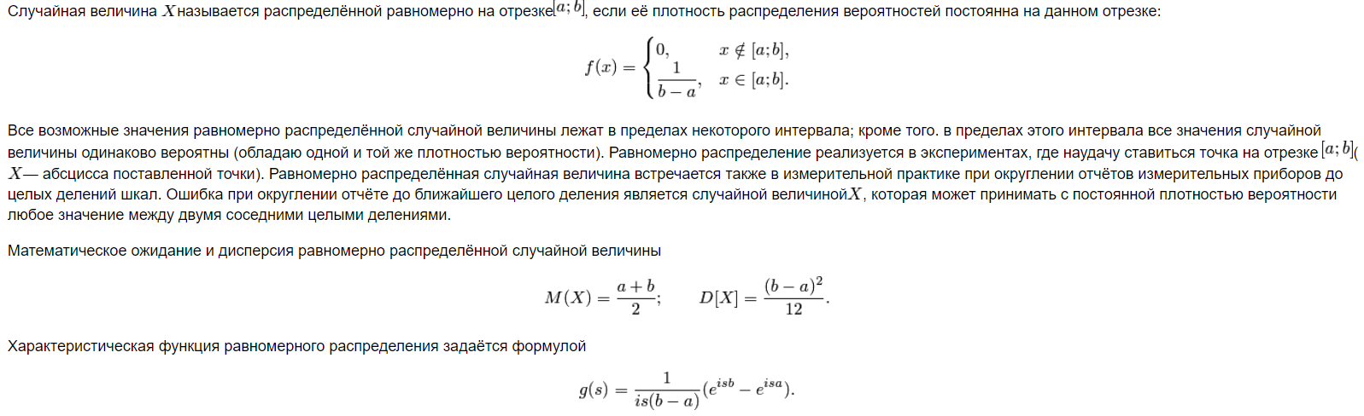

**Вопрос 2. Сравнение двух генер. дисперсий нормальных генеральных совокупностей, дисперсии которых известны (II и III случаи).**

**1)**Генеральные совокупности *Х* и *Y* распределены нормально, причем известны их

дисперсии. Из этих генеральных совокупностей извлечены выборки объемов соответственно *т* и *п*, для которых найдены выборочные средние http://ok-t.ru/studopedia/baza5/500631693992.files/image1396.gifи http://ok-t.ru/studopedia/baza5/500631693992.files/image1398.gif. При заданном уровне значимости http://ok-t.ru/studopedia/baza5/500631693992.files/image1110.gifпроверяется нулевая гипотеза о равенстве математических ожиданий генеральных совокупностей: *Но*: *М* (*Х*) = *М* (*Y*).

Статистическим критерием для проверки этой гипотезы является нормированная нормально распределенная случайная величина

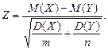

Наблюдаемое значение критерия 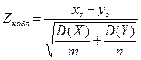.  
Вид критической области зависит от типа конкурирующей гипотезы:

**a.**http://ok-t.ru/studopedia/baza5/500631693992.files/image1405.gif– критическая область двусторонняя, *zкр* определяется как аргумент функции Лапласа, при котором http://ok-t.ru/studopedia/baza5/500631693992.files/image1407.gifи критическая область задается неравенством http://ok-t.ru/studopedia/baza5/500631693992.files/image1409.gif.

**b.**http://ok-t.ru/studopedia/baza5/500631693992.files/image1411.gif– критическая область правосторонняя, *zкр* определяется как аргумент функции Лапласа, при котором http://ok-t.ru/studopedia/baza5/500631693992.files/image1413.gifи критическая область определяется неравенством http://ok-t.ru/studopedia/baza5/500631693992.files/image1415.gif.

**c.**http://ok-t.ru/studopedia/baza5/500631693992.files/image1417.gif– критическая область левосторонняя, заданная неравенством http://ok-t.ru/studopedia/baza5/500631693992.files/image1419.gif, где *zкр* вычисляется так же, как в предыдущем случае.

**Экзаменационный билет №17**

**Вопрос 1. Элементы комбинаторики**.

**Элементы комбинаторики**

Комбинаторика – это наука о расположении элементов в определенном порядке и о подсчете числа способов такого расположения.

Комбинаторный принцип умножения если одну часть действия можно выполнить  способами, а другую -  способами, то все действие можно выполнить  числом способов.

Комбинаторный принцип сложения. Если два действия взаимно исключают друг друга, и одно из них можно выполнить  способами, а другое -  способами, то оба действия можно выполнить  числом способов.

Выборкой объема  из множества  называется всякая последовательность из  элементов множества .

Если элементы в выборке не повторяются, то выборка называется бесповторной, иначе – выборкой с повторениями

При бесповторной выборке все равно, каким образом осуществляется выбор: берутся все элементы сразу, или же поочередно (по одному).

Расположение элементов выборки в определенном порядке называется упорядочением , при этом выборка называется упорядоченной, в противном случае – неупорядоченной.

**Рассмотрим бесповторную выборку**

Расположение  различных элементов в определенном порядке называется перестановкой без повторений из  элементов.

Например, на множестве из трех элементов  возможны следующие перестановки: .

Число различных перестановок без повторений из  элементов обозначается  и равно , т.е.



Сочетанием без повторений из  элементов по называется неупорядоченное -элементное подмножество -элементного множества. Число сочетаний без повторений из  элементов по  равно :



**Размещением без повторений** из элементов по называется упорядоченное -элементное подмножество -элементного множества.

**Теорема.**

Число размещений без повторений из  элементов по  равно:

.

*Доказательство*. Чтобы получить упорядоченное -элементное подмножество -элементного множества, нужно выполнить два этапа: выбрать  элементов из  (это можно выполнить  числом способов) и затем упорядочить выбранные элементы (это можно сделать  числом способов). Согласно комбинаторному принципу умножения, все действие - получить упорядоченное -элементное подмножество -элементного множества – можно числом способов.

**Свойства сочетаний без повторений:**

1) 

Доказательство. Поскольку  и , то утверждаемое очевидно.

2) (без доказательства).

Значения  могут быть найдены не расчетом по формуле количества сочетаний, а с помощью так называемого треугольника Паскаля. (Блез Паскаль (1623 – 1662) – французский математик).

Этот треугольник имеет вид:

1

1 2 1

1 3 3 1

1 4 6 4 1

1 5 10 10 5 1

1 6 15 20 15 6 1

1 7 21 35 35 21 7 1

1 8 28 56 70 56 28 8 1

Закономерность его построения такова: складывая две рядом стоящие числа, получаем число, стоящее ниже между ними. Первая строчка – значения числа сочетаний из 1 (), вторая – из 2 ( - слева направо), и т.д.

**Рассмотрим выборку с повторениями**

Пусть имеется выборка из  элементов, причем  элементов из них - одинаковые.

1. Число различных перестановок на элементах такой выборки равно:

- число перестановок с повторениями на множестве из элементов

2. Сочетание с повторениями из элементов по  - неупорядоченная выборка  элементов с возвращением из множества, содержащего  элементов:

- число различных сочетаний с повторениями из элементов по

3. Размещения с повторениями из  элементов по  - расположение  различных шаров по  различным ячейкам

- число различных размещений с повторениями

**Вопрос 2. Генеральная и выборочная совокупности. Виды выборок, способы отбора. Вариационный ряд. Статистическое распределение выборки. Характеристики выборки**.

**Генеральной совокупностью** называется множество возможных значений изучаемой случайной величины X с приписанным этому множеству законом распределения X; вся исходная изучаемая статистическая совокупность, из которой на основе отбора единиц или групп единиц формируется совокупность выборочная. Поэтому **генеральную совокупность также называют основой выборки.**

Выборка – множество измеренный значений x,x1,x2…xn измеренной величины Х

Выборки разделяются на *повторные* (с возвращением) и *бесповторные* (без возвращения).

**Повторной** называют выборку, при которой отобранный объект (перед отбором следующего) возвращается в генеральную совокупность.

**Бесповторной** называют выборку, при которой отобранный объект в генеральную совокупность не возвращается.

На практике обычно пользуются бесповторным случайным отбором.

Выборка должна быть репрезентативной (представительной).

В силу закона больших чисел можно утверждать, что выборка будет репрезентативной, если ее осуществлять случайно.



**Простой случайный бесповторный отбор** -- отбор, при котором объекты из генеральной совокупности выбираются по одному и не возвращаются обратно в генеральную совокупность.

**Простой случайный повторный отбор** -- отбор, при котором объекты из генеральной совокупности выбираются по одному и возвращаются обратно в генеральную совокупность.  
**Типический отбор** -- отбор, при котором выборка производится не из всей генеральной совокупности, а из каждой его части по отдельности.

**Механический отбор** -- отбор, при котором генеральная совокупность делится на такое количество групп сколько объектов для исследования необходимо выбрать.  
**Серийный отбор** -- отбор, при котором выборка происходит из генеральной совокупности не по одному, а сериями.  
***На практике часто применяется комбинированный отбор, при котором используются сразу несколько видов отборов***  
При систематизации данных выборочных обследований используются статистические дискретные и интервальные ряды распределения.

1. Статистическое дискретное распределение. Полигон.  
Пусть из генеральной совокупности извлечена выборка, причем х1 наблюдалось n1 раз, х2 – n2 раз, хk – nk раз и ∑ni=n - объем выборки. Наблюдаемые значения х1 называют вариантами, а последовательность вариант, записанных в возрастающем порядке – вариационным рядом. Число наблюдений варианты называют частотой, а ее отношение к объему выборки - относительной частотой ni/n=wi

**Статистическим (эмпирическим) законом распределения выборки, или просто статистическим распределением выборки** называют последовательность вариант хi и соответствующих им частот ni или относительных частот wi.

*Характеристики выборки:*

Качественная характеристика выборки – кого именно мы выбираем и как способы построения выборки мы для этого используем.

Количественная характеристика выборки – сколько человек выбираем, другими словами объём выборки.

Объём выборки зависит от однородности генеральной совокупности, необходимой точности исследования и от числа признаков, относительно которых производится выборка. Объем выборки определяется четырьмя факторами. Первый - число групп и подгрупп, анализ которых следует провести. Второй - ценность информации, которую должно предоставить исследование, и требуемая точность результатов. Третий фактор - стоимость выборки: следует провести анализ затрат и выгод. Если стоимость выборки низка, оправдано формирование большей по объему выборки. Четвертый фактор - разброс значений совокупности. Если все члены совокупности придерживаются единого мнения, вполне достаточно выборки из одного человека. По мере возрастания разброса мнения должен увеличиваться и объем выборки.

**Экзаменационный билет №18**

**Вопрос 1.** Нормированное распределение вероятностей н.с.в.

**1. Нормальное распределение вероятностей н.с.в.**

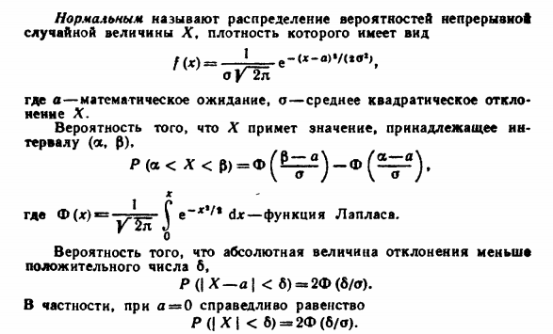

Функция распределения нормального закона выражается формулой:

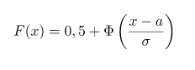

<https://ischanow.com/teoriya-veroyatnostey/zakony-raspredeleniya-nsv.html>

**Вопрос 2. Сравнение наблюдаемой относительной частоты случ. события с гипотетич. вероятностью этого события**.

Пусть по достаточно большому числу *n* независимых испытаний, в каждом из которых вероятность *р* появления события постоянна, но неизвестна, найдена относительная частота *т/п.* Пусть имеются основания предполагать, что неизвестная вероятность равна гипотетическому значению *рo.* Требуется при заданном уровне значимости а проверить нулевую гипотезу, состоящую в том, что неизвестная вероятность *р* равна гипотетической вероятности *ра.*

Поскольку вероятность оценивается по относительной частоте, рассматриваемую задачу можно сформулировать и так: требуется установить, значимо или незначимо различаются наблюдаемая относительная частота и гипотетическая вероятность.

В качестве критерия проверки нулевой гипотезы примем случайную величину

,

где *qo=*1— *рo.*

Величина *U* при справедливости нулевой гипотезы распределена приближенно нормально с параметрами *M*(*U*)*=*0*, σ*(*U*)*=*1*.*

Пояснение. Доказано (теорема Лапласа), что при достаточно больших значениях *п* относительная частота имеет приближенно нормальное распределение с математическим ожиданием *р* и средним квадратическим отклонением *.* Нормируя относительную частоту (вычитая математическое ожидание и деля на среднее квадратическое отклонение), получим

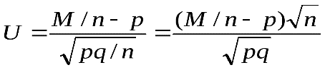,

причем *M*(*U*)*=*0*, σ*(*U*)*=*1*.*

При справедливости нулевой гипотезы, т. е. при *р = рo,*

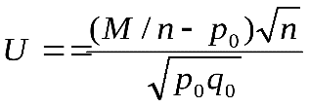

Замечание 1. Далее наблюдаемая частота обозначается через *т/п в* отличие от случайной величины *М/п.*

Поскольку здесь критическая область строится так же, как и в § 10, приведем лишь правила проверки нулевой гипотезы и иллюстрирующий пример.

Правило 1. Для того чтобы при заданном уровне значимости проверить нулевую гипотезу *Нo: р = рo о* равенстве неизвестной вероятности гипотетической вероятности при конкурирующей гипотезе *Н*1*:р ≠ рo,* надо вычислить наблюдаемое значение критерия:



и по таблице функции Лапласа найти критическую точку *u*кр по равенству Ф(*u*кр) = (1-α)/2.

Если | *U*набл | < *u*кр - нет оснований отвергнуть нулевую гипотезу.

Если | *U*набл | > *u*кр - нулевую гипотезу отвергают.

Правило 2. При конкурирующей гипотезе *Н*1*: р > рo* находят критическую точку равосторонней критической области по равенству Ф(*u*кр) = (1-2α)/2.

Если *U*набл < *u*кр - нет оснований отвергнуть нулевую гипотезу.

Если *U*набл > *u*кр - нулевую гипотезу отвергают.

Правило 3. При конкурирующей гипотезе *Н*1*: р < рo* находят критическую точку *u*кр по правилу 2, а затем полагают границу левосторонней критической области

*u*кр’ = - *u*кр -

Если *U*набл > - *u*кр - нет оснований отвергнуть нулевую гипотезу.

Если *U*набл < - *u*кр - нулевую гипотезу отвергают.

Замечание 2. Удовлетворительные результаты обеспечивает выполнение неравенства *np*0*q*0> 9.

Пример. По 100 независимым испытаниям найдена относительная частота 0,08. При уровне значимости 0,05 проверить нулевую гипотезу *Нo: р = рo* = 0,12 при конкурирующей гипотезе *Н*1*:р ≠* 0,12.

Решение. Найдем наблюдаемое значение критерия

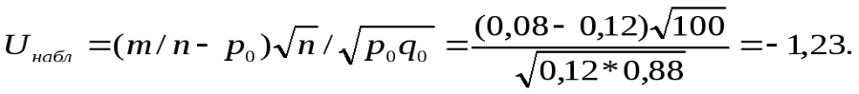

По условию, конкурирующая гипотеза имеет вид *р ≠ рo,* поэтому критическая область двусторонняя.

Найдем критическую точку *u*кр по равенству

Ф(*u*кр) = (1—α)/2 = (1—0,05)/2 = 0,475.

По таблице функции Лапласа (см. приложение 2) находим *u*кр =1,96. Так как | *U*набл | < *u*кр оснований отвергнуть нулевую гипотезу. Другими словами, наблюдаемая относительная частота незначимо отличается от гипотетической вероятности

**Экзаменационный билет №19**

**Вопрос 1. Нормальное распределение вероятностей н.с.в**.



Функция распределения нормального закона выражается формулой:



<https://ischanow.com/teoriya-veroyatnostey/zakony-raspredeleniya-nsv.html>

**Вопрос 2. Метод произведений вычисления выбор. средней, дисперсии и с.к.о. Сведение нач. вариант к равноотстоящим**.

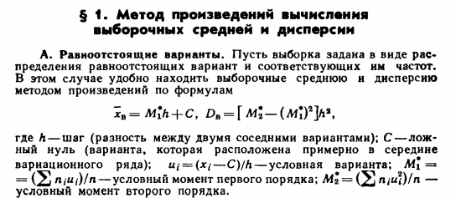

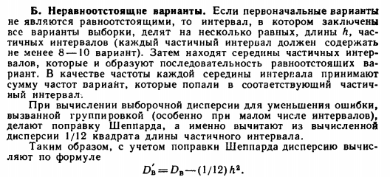

* <http://po-teme.com.ua/vysshaya-matematika/prikladnaya-matematika/2033-metod-proizvedenij-vychisleniya-vyborochnykh-srednej-i-dispersii.html>
* <https://infopedia.su/12x56db.html>

**Экзаменационный билет №20**

**Вопрос 1. Вероятность попадания в заданный интервал нормальной с.в. Вычисление вероятности заданного отклонения нормальной с.в. Правило трех сигм**.

Для вычисления вероятности того, что нормально распределенная случайная величина X будет принимать значения в промежутке (α β) используется формула  
вероятности того, что нормально распределенная случайная величина будет принимать значения в промежутке.

σ - среднее квадратическое отклонение

a – мат. Ожидание

***Вычисление вероятности заданного отклонения***

Часто требуется вычислить вероятность того, что отклонение нормально распределенной случайной вели­чины *Х* по абсолютной величине меньше заданного положительного числа d, т. е. требуется найти вероятность осуществления неравенства  |x *—а*|<d.

Заменим это неравенство равносильным ему двойным неравенством

http://apollyon1986.narod.ru/docs/TViMS/NP/lekziitv/lek170.gif

Тогда получим:

http://apollyon1986.narod.ru/docs/TViMS/NP/lekziitv/lek171.gif

Приняв во внимание равенство:

http://apollyon1986.narod.ru/docs/TViMS/NP/lekziitv/lek172.gif

(функция Лапласа—нечетная), окончательноимеем

*http://apollyon1986.narod.ru/docs/TViMS/NP/lekziitv/BD14868_8.GIF Вероятность заданного отклонения равна*

http://apollyon1986.narod.ru/docs/TViMS/NP/lekziitv/lek192.gif

Правильно 3 сигм: Правило, утверждающее, что вероятность того, что случайная величина отклонится от своего [математического ожидания](https://wiki.loginom.ru/articles/expectation-value.html) более чем на три [среднеквадратических отклонения](https://wiki.loginom.ru/articles/mean-square-deviation.html), практически равна нулю. Правило справедливо только для случайных величин, [распределенных по нормальному закону](https://wiki.loginom.ru/articles/normal-distribution.html).

[**https://books.google.ru/books?id=JU7TAAAAQBAJ&pg=PA25&lpg=PA25&dq=%D1%80%D0%BE%D1%8F%D1%82%D0%BD%D0%BE%D1%81%D1%82%D1%8C+%D0%BF%D0%BE%D0%BF%D0%B0%D0%B4%D0%B0%D0%BD%D0%B8%D1%8F+%D0%B2+%D0%B7%D0%B0%D0%B4%D0%B0%D0%BD%D0%BD%D1%8B%D0%B9+%D0%B8%D0%BD%D1%82%D0%B5%D1%80%D0%B2%D0%B0%D0%BB+%D0%BD%D0%BE%D1%80%D0%BC%D0%B0%D0%BB%D1%8C%D0%BD%D0%BE%D0%B9+%D1%81.%D0%B2.+%D0%92%D1%8B%D1%87%D0%B8%D1%81%D0%BB%D0%B5%D0%BD%D0%B8%D0%B5+%D0%B2%D0%B5%D1%80%D0%BE%D1%8F%D1%82%D0%BD%D0%BE%D1%81%D1%82%D0%B8+%D0%B7%D0%B0%D0%B4%D0%B0%D0%BD%D0%BD%D0%BE%D0%B3%D0%BE+%D0%BE%D1%82%D0%BA%D0%BB%D0%BE%D0%BD%D0%B5%D0%BD%D0%B8%D1%8F+%D0%BD%D0%BE%D1%80%D0%BC%D0%B0%D0%BB%D1%8C%D0%BD%D0%BE%D0%B9+%D1%81.%D0%B2.+%D0%9F%D1%80%D0%B0%D0%B2%D0%B8%D0%BB%D0%BE+%D1%82%D1%80%D0%B5%D1%85+%D1%81%D0%B8%D0%B3%D0%BC&source=bl&ots=XsOi_7vcGl&sig=ACfU3U3mb6YC2eEjFwDrKkSg4hrWd6T0lg&hl=ru&sa=X&ved=2ahUKEwjmsbD9xPrpAhWltYsKHY7WApcQ6AEwAHoECAkQAQ#v=onepage&q=%D1%80%D0%BE%D1%8F%D1%82%D0%BD%D0%BE%D1%81%D1%82%D1%8C%20%D0%BF%D0%BE%D0%BF%D0%B0%D0%B4%D0%B0%D0%BD%D0%B8%D1%8F%20%D0%B2%20%D0%B7%D0%B0%D0%B4%D0%B0%D0%BD%D0%BD%D1%8B%D0%B9%20%D0%B8%D0%BD%D1%82%D0%B5%D1%80%D0%B2%D0%B0%D0%BB%20%D0%BD%D0%BE%D1%80%D0%BC%D0%B0%D0%BB%D1%8C%D0%BD%D0%BE%D0%B9%20%D1%81.%D0%B2.%20%D0%92%D1%8B%D1%87%D0%B8%D1%81%D0%BB%D0%B5%D0%BD%D0%B8%D0%B5%20%D0%B2%D0%B5%D1%80%D0%BE%D1%8F%D1%82%D0%BD%D0%BE%D1%81%D1%82%D0%B8%20%D0%B7%D0%B0%D0%B4%D0%B0%D0%BD%D0%BD%D0%BE%D0%B3%D0%BE%20%D0%BE%D1%82%D0%BA%D0%BB%D0%BE%D0%BD%D0%B5%D0%BD%D0%B8%D1%8F%20%D0%BD%D0%BE%D1%80%D0%BC%D0%B0%D0%BB%D1%8C%D0%BD%D0%BE%D0%B9%20%D1%81.%D0%B2.%20%D0%9F%D1%80%D0%B0%D0%B2%D0%B8%D0%BB%D0%BE%20%D1%82%D1%80%D0%B5%D1%85%20%D1%81%D0%B8%D0%B3%D0%BC&f=false**](https://books.google.ru/books?id=JU7TAAAAQBAJ&pg=PA25&lpg=PA25&dq=%D1%80%D0%BE%D1%8F%D1%82%D0%BD%D0%BE%D1%81%D1%82%D1%8C+%D0%BF%D0%BE%D0%BF%D0%B0%D0%B4%D0%B0%D0%BD%D0%B8%D1%8F+%D0%B2+%D0%B7%D0%B0%D0%B4%D0%B0%D0%BD%D0%BD%D1%8B%D0%B9+%D0%B8%D0%BD%D1%82%D0%B5%D1%80%D0%B2%D0%B0%D0%BB+%D0%BD%D0%BE%D1%80%D0%BC%D0%B0%D0%BB%D1%8C%D0%BD%D0%BE%D0%B9+%D1%81.%D0%B2.+%D0%92%D1%8B%D1%87%D0%B8%D1%81%D0%BB%D0%B5%D0%BD%D0%B8%D0%B5+%D0%B2%D0%B5%D1%80%D0%BE%D1%8F%D1%82%D0%BD%D0%BE%D1%81%D1%82%D0%B8+%D0%B7%D0%B0%D0%B4%D0%B0%D0%BD%D0%BD%D0%BE%D0%B3%D0%BE+%D0%BE%D1%82%D0%BA%D0%BB%D0%BE%D0%BD%D0%B5%D0%BD%D0%B8%D1%8F+%D0%BD%D0%BE%D1%80%D0%BC%D0%B0%D0%BB%D1%8C%D0%BD%D0%BE%D0%B9+%D1%81.%D0%B2.+%D0%9F%D1%80%D0%B0%D0%B2%D0%B8%D0%BB%D0%BE+%D1%82%D1%80%D0%B5%D1%85+%D1%81%D0%B8%D0%B3%D0%BC&source=bl&ots=XsOi_7vcGl&sig=ACfU3U3mb6YC2eEjFwDrKkSg4hrWd6T0lg&hl=ru&sa=X&ved=2ahUKEwjmsbD9xPrpAhWltYsKHY7WApcQ6AEwAHoECAkQAQ#v=onepage&q=%D1%80%D0%BE%D1%8F%D1%82%D0%BD%D0%BE%D1%81%D1%82%D1%8C%20%D0%BF%D0%BE%D0%BF%D0%B0%D0%B4%D0%B0%D0%BD%D0%B8%D1%8F%20%D0%B2%20%D0%B7%D0%B0%D0%B4%D0%B0%D0%BD%D0%BD%D1%8B%D0%B9%20%D0%B8%D0%BD%D1%82%D0%B5%D1%80%D0%B2%D0%B0%D0%BB%20%D0%BD%D0%BE%D1%80%D0%BC%D0%B0%D0%BB%D1%8C%D0%BD%D0%BE%D0%B9%20%D1%81.%D0%B2.%20%D0%92%D1%8B%D1%87%D0%B8%D1%81%D0%BB%D0%B5%D0%BD%D0%B8%D0%B5%20%D0%B2%D0%B5%D1%80%D0%BE%D1%8F%D1%82%D0%BD%D0%BE%D1%81%D1%82%D0%B8%20%D0%B7%D0%B0%D0%B4%D0%B0%D0%BD%D0%BD%D0%BE%D0%B3%D0%BE%20%D0%BE%D1%82%D0%BA%D0%BB%D0%BE%D0%BD%D0%B5%D0%BD%D0%B8%D1%8F%20%D0%BD%D0%BE%D1%80%D0%BC%D0%B0%D0%BB%D1%8C%D0%BD%D0%BE%D0%B9%20%D1%81.%D0%B2.%20%D0%9F%D1%80%D0%B0%D0%B2%D0%B8%D0%BB%D0%BE%20%D1%82%D1%80%D0%B5%D1%85%20%D1%81%D0%B8%D0%B3%D0%BC&f=false)

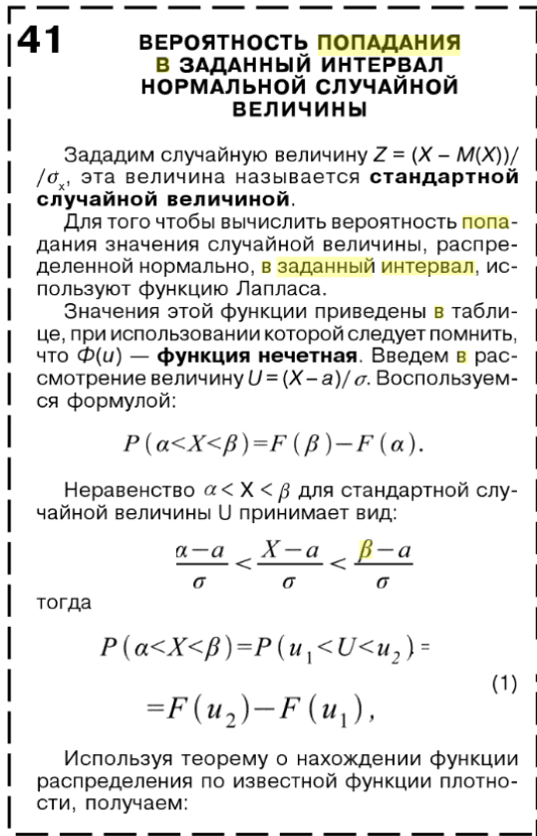

[**https://studfile.net/preview/6379184/page:9/**](https://studfile.net/preview/6379184/page:9/)

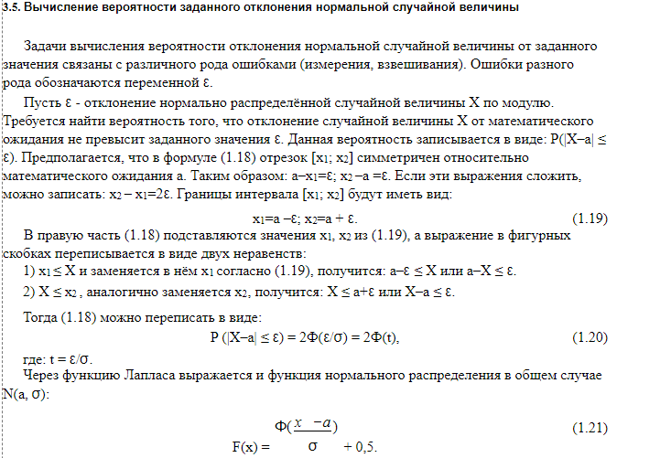

**Правило трёх сигм**

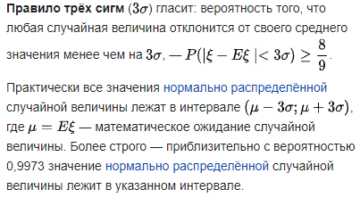

**Вопрос 2. Эмпирическая функция распределения, её свойства. Полигоны и гистограммы**.

Пусть известно статистическое распределение частот количественного признака *X*. Введем обозначения:

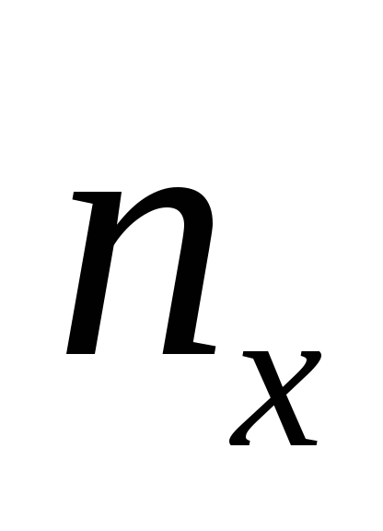– число наблюдений, при которых наблюдалось значение признака меньшее*x*,

*n*– общее число наблюдений (объем выборки).

Ясно, что относительная частота события равна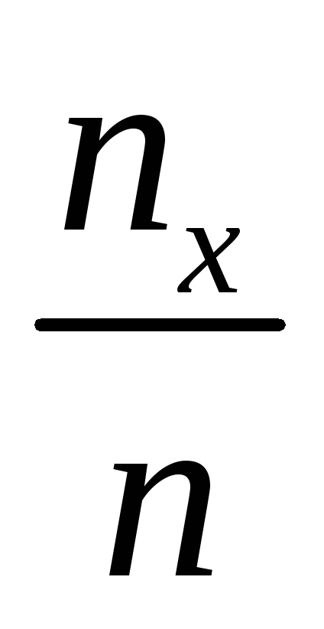. Если*x*будет изменяться, то вообще говоря, будет изменяться и относительная частота, т.е. относительная частотаесть функция от*x*. Так как эта функция находится эмпирически (опытным) путем, то ее называют эмпирической.

**Определение 1.7. *Эмпирической функцией распределения*** (функцией распределения выборки) называют функцию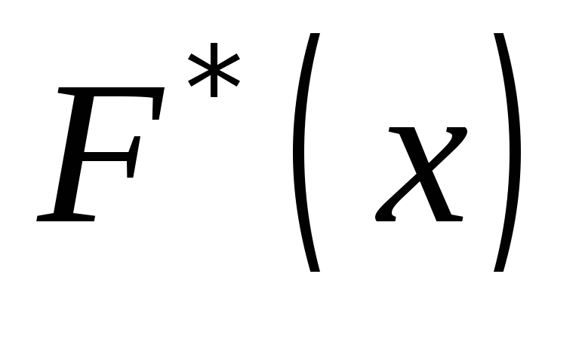, определяющую для каждого значения*x*относительную частоту события

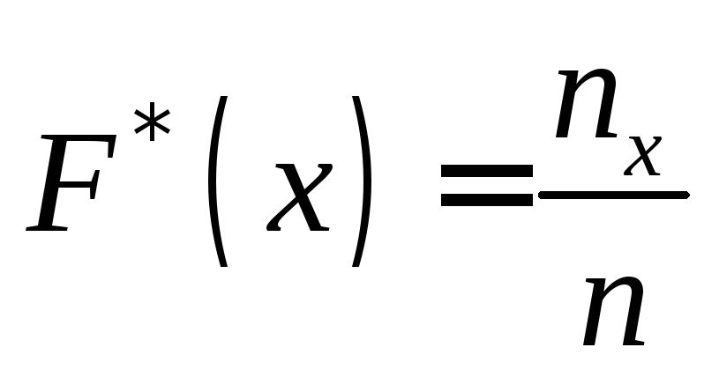, (1.1)

где – число вариант, меньших*x*,*n*– объем выборки.

В отличие от эмпирической функции распределения выборки, интегральную функцию 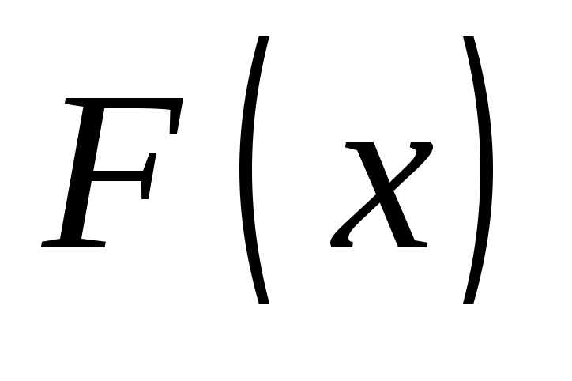распределения генеральной совокупности называют***теоретической функцией распределения***. Различие между эмпирической и теоретической функциями состоит в том, что теоретическая функцияопределяет вероятность события, а эмпирическая функцияопределяет относительную частоту этого же события. Причислаимало отличаются одно от другого. Уже отсюда следует целесообразно использовать эмпирическую функцию распределения выборки для приближенного представления теоретической (интегральной) функции распределения генеральной совокупности. Такое заключение подтверждается и тем, чтообладает всеми свойствами.

Для дискретного вариационного ряда график эмпирической функции распределения строится так же, как график функции распределения дискретной случайной величины.

Для интервального ряда указываются не конкретные значения вариант, а только их частоты на интервалах. В этом случае эмпирическая функция распределения определена только на концах интервалов. График можно изобразить ломаной, проходящей через точки 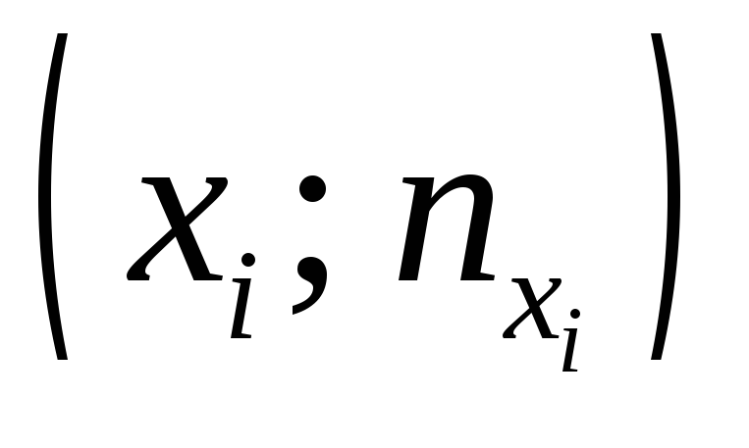. Для интервального ряда график эмпирической функции распределения называется***кумулянтой***.

В целях наглядности строят различные графики статистического распределения и, в частности, полигон и гистограмму.

**Определение 1.8. *Полигоном частот***называют ломаную, отрезки которой соединяют точки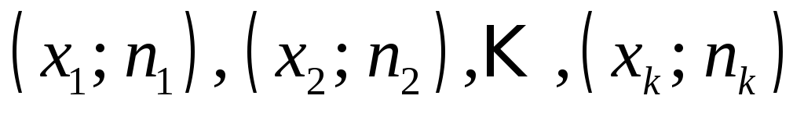.***Полигоном относительных частот***называют ломаную, отрезки которой соединяют точки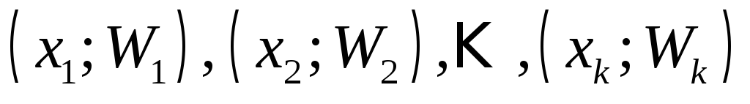.

Как правило, полигон частот или полигон относительных частот служит для изображения дискретного вариационного ряда. Но для интервального вариационного ряда также строится полигон, только его ломаная проходит через точки 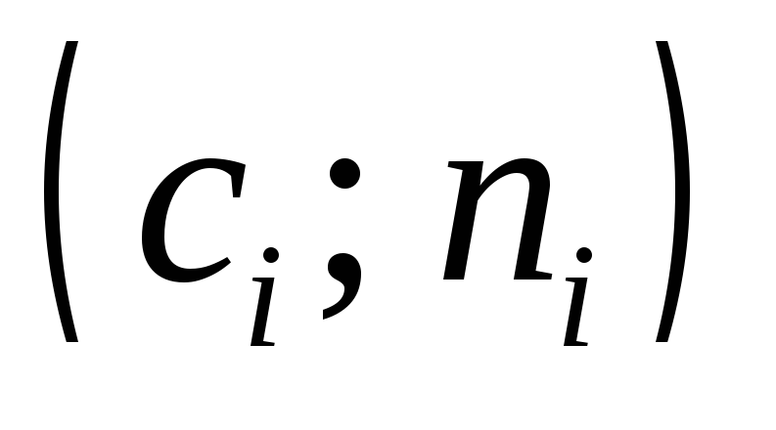, где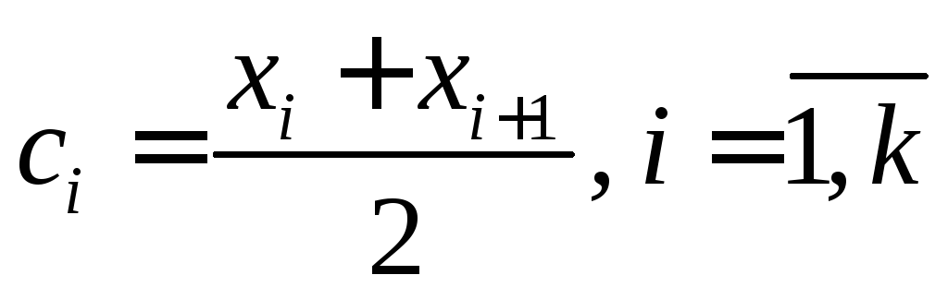.

Гистограмма служит только для представления интервального вариационного ряда.

**Определение 1.9. *Гистограммой частот***называют ступенчатую фигуру, состоящую из прямоугольников, основаниями которых служат частичные интервалы длиной, а высоты равны отношению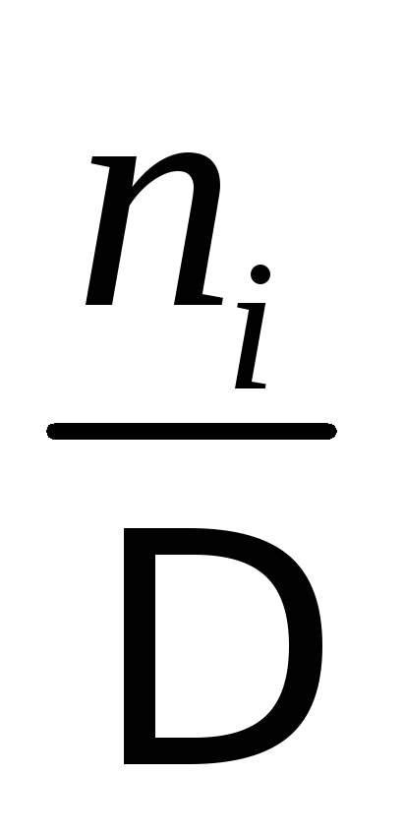(плотность частоты). Площадь*i*-го частичного прямоугольника равна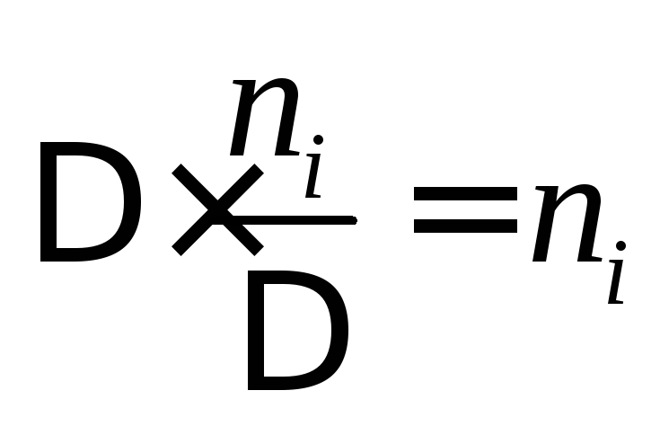– сумме частот вариант*i*-го интервала. Следовательно,*площадь гистограммы частот равна сумме всех частот, т.е. объему выборки.*

**Определение 1.10. *Гистограммой относительных частот*** называют ступенчатую фигуру, состоящую из прямоугольников, основаниями которых служат частичные интервалы длиною, а высоты равны отношению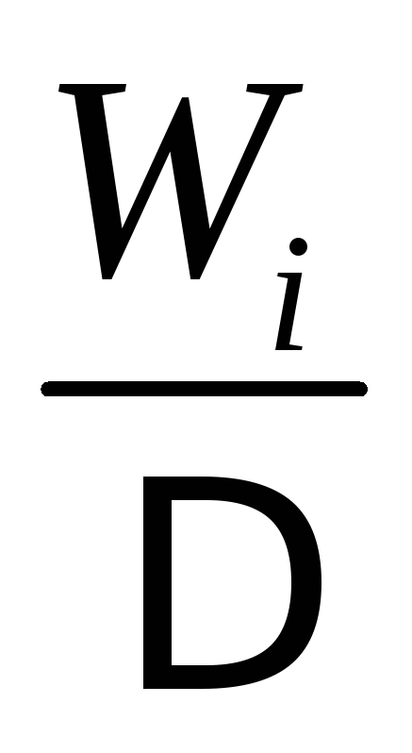(плотность относительной частоты). Площадь*i*-го частичного прямоугольника равна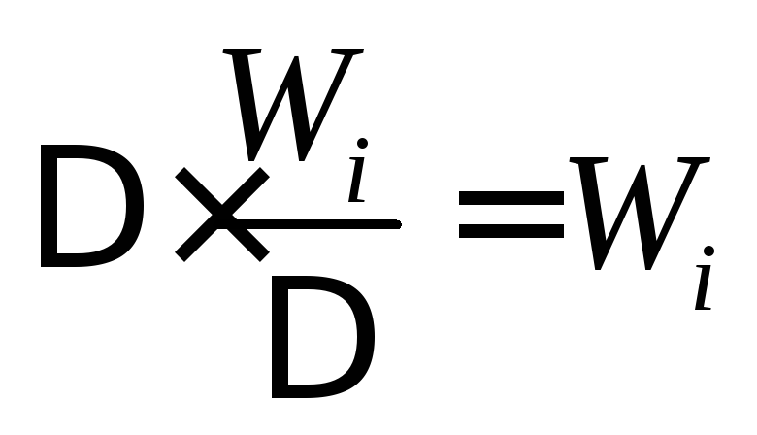– относительной частоте вариант, попавших в*i*-й интервал. Следовательно,*площадь гистограммы относительных частот равна сумме всех относительных частот, т.е. единице.*

**Экзаменационный билет №21**

**Вопрос 1. Предельные теоремы теории вероятностей: неравенство Маркова, неравенство и теорема Чебышева, теорема Бернулли, понятие о теореме Ляпунова**.

[**http://mathhelpplanet.com/static.php?p=predelnye-tyeoremy-tyeorii-veroyatnostyei**](http://mathhelpplanet.com/static.php?p=predelnye-tyeoremy-tyeorii-veroyatnostyei)

**Текста много, советую всё же смотреть на сайте.**

**Вопрос 2. Выбор. коэффициент корреляции, его свойства. Понятие о крив., множ. и ранг. корреляциях**.

**Выбор** бывает с возвращением, без возвращения, с учетом порядка, без учета порядка.

**Выбор без возвращения, с учётом порядка**

Общее количество различных наборов при выборе  элементов из  без возвращения и с учётом порядка равняется



и называется *числом размещений* из  элементов по  элементов.

### **Выбор без возвращения и без учёта порядка**

Общее количество различных наборов при выборе  элементов из  без возвращения и без учёта порядка равняется



и называется *числом сочетаний* из  элементов по  элементов.

### **Выбор с возвращением и с учётом порядка**

Общее количество различных наборов при выборе  элементов из  с возвращением и с учётом порядка равняется .

### **Выбор с возвращением и без учёта порядка**

Общее количество различных наборов при выборе  элементов из  с возвращением и без учёта порядка равняется



**Корреляция:**



Если линейная аппроксимация статистической зависимости между двумя величинами не отражает характер зависимости, используют модель **криволинейной корреляции.** Одной из распространенных является параболическая корреляция второго порядка, при которой уравнение регрессии *Y* на *X* имеет вид:



**Множественный коэффициент корреляции** характеризует тесноту линейной связи между одной переменной и совокупностью других рассматриваемых переменных.

Особое значение имеет расчет множественного коэффициента корреляции *результативного признака y с факторными x1, x2,…, xm,* формула для определения которого в общем случае имеет вид

индекс множественной корреляции

**Ранговая корреляция** – это метод корреляционного анализа, отражающий отношения переменных, упорядоченных по возрастанию их значения.

Ранги - это порядковые номера единиц совокупности в ранжированном ряду. Если проранжировать совокупность по двум признакам, связь между которыми изучается, то полное совпадение рангов означает максимально тесную прямую связь, а полная противоположность рангов - максимально тесную обратную связь. Ранжировать оба признака необходимо в одном и том же порядке: либо от меньших значений признака к большим, либо наоборот.

Величина коэффициента корреляции Спирмена лежит в интервале +1 и -1. Он может быть положительным и отрицательным, характеризуя направленность связи между двумя признаками, измеренными в ранговой шкале.

Ранговый коэффициент корреляции Спирмена подсчитывается по формуле:



 - разность между рангами по двум переменным

 *–* число сопоставляемых пар

**Экзаменационный билет №22**

**Вопрос 1. Аксиоматическое построение теории вероятностей**.

Построение логически полноценной теории вероятностей основано на аксиоматическом определении случайного события и его вероятности. В системе аксиом, предложенной А.Н. Колмогоровым, элементарное событие и вероятность являются неопределяемыми понятиями.

Вероятность события должна удовлетворять следующим аксиомам:

https://ok-t.ru/studopediaru/baza2/334424239229.files/image053.gif. Вероятность любого события неотрицательна: https://ok-t.ru/studopediaru/baza2/334424239229.files/image055.gif.

https://ok-t.ru/studopediaru/baza2/334424239229.files/image057.gif. Вероятность достоверного события равна единице: https://ok-t.ru/studopediaru/baza2/334424239229.files/image059.gif.

https://ok-t.ru/studopediaru/baza2/334424239229.files/image061.gif. Вероятность сумы несовместных событий равна сумме вероятностей этих событий, т.е. если https://ok-t.ru/studopediaru/baza2/334424239229.files/image063.gifhttps://ok-t.ru/studopediaru/baza2/334424239229.files/image065.gif(https://ok-t.ru/studopediaru/baza2/334424239229.files/image067.gif), то: https://ok-t.ru/studopediaru/baza2/334424239229.files/image069.gif.

В случае произвольного, не обязательно конечного, пространства элементарных событий аксиому https://ok-t.ru/studopediaru/baza2/334424239229.files/image061.gifнеобходимо заменить более сильной, расширенной аксиомой сложения, которую нельзя вывести из аксиомы https://ok-t.ru/studopediaru/baza2/334424239229.files/image061.gif:

https://ok-t.ru/studopediaru/baza2/334424239229.files/image071.gif. Если имеется счетное множество несовместных событий https://ok-t.ru/studopediaru/baza2/334424239229.files/image073.gif(https://ok-t.ru/studopediaru/baza2/334424239229.files/image063.gifhttps://ok-t.ru/studopediaru/baza2/334424239229.files/image065.gif(https://ok-t.ru/studopediaru/baza2/334424239229.files/image067.gif)), то: https://ok-t.ru/studopediaru/baza2/334424239229.files/image075.gif.

Аксиомы теории вероятностей позволяют вычислить вероятности любых событий через элементарные события. Вопрос о том, откуда берутся вероятности элементарных событий, при аксиоматическом построении теории вероятностей не рассматриваются. На практике они определяются, например, с помощью классического или статистического определения.

Из аксиом Колмогорова вытекают следующие свойства вероятности:

1. Вероятность невозможного события равна нулю https://ok-t.ru/studopediaru/baza2/334424239229.files/image077.gif.

2. Сумма вероятностей противоположных событий равна единице:

https://ok-t.ru/studopediaru/baza2/334424239229.files/image079.gif

3. Вероятность любого события не превосходит единицы:

https://ok-t.ru/studopediaru/baza2/334424239229.files/image081.gif

4. Если событие https://ok-t.ru/studopediaru/baza2/334424239229.files/image083.gifвлечет за собой появление события https://ok-t.ru/studopediaru/baza2/334424239229.files/image085.gif, то:

https://ok-t.ru/studopediaru/baza2/334424239229.files/image087.gif

5. Если несколько событий https://ok-t.ru/studopediaru/baza2/334424239229.files/image089.gifобразуют полную группу событий, то:

https://ok-t.ru/studopediaru/baza2/334424239229.files/image091.gif.

**Вопрос 2. Критерий согласия Пирсона и Колмогорова**.

***Критерий согласия Пирсона* – один из основных:**



**где k – число групп, на которые разбито эмпирическое распределение,**

**– наблюдаемая частота признака в i-й группе,**

***– теоретическая частота.**

**Для распределения  составлены таблицы, где указано критическое значение критерия согласия для выбранного уровня значимости  и степеней свободы df.(или )**

**Уровень значимости  – вероятность ошибочного отклонения выдвинутой гипотезы, т.е. вероятность того, что будет отвергнута правильная гипотеза. В статистике пользуются тремя уровнями:**

* **a= 0,10, тогда Р=0,90 (в 10 случаях их 100 может быть отвергнута правильная гипотеза);**
* **a= 0,05, тогда Р=0,95;**
* **a= 0,01, тогда Р=0,99.**

**Число степеней свободы df определяется как число групп в ряду распределения минус число связей: df = k –z. Под числом связей понимается число показателей эмпирического ряда, использованных при вычислении теоретических частот, т.е. показателей, связывающих эмпирические и теоретические частоты.**

**Например, при выравнивании по кривой нормального распределения имеется три связи:**

**; ;  .**

**Поэтому при выравнивании по кривой нормального распределения число степеней свободы определяется как df = k –3.**

**Для оценки существенности расчетное значение  сравнивается с табличным .**

**При полном совпадении теоретического и эмпирического распределений , в противном случае >0. Если >, то при заданном уровне значимости и числе степеней свободы гипотезу о несущественности (случайности) расхождений отклоняем.**

**В случае, если , заключаем, что эмпирический ряд хорошо согласуется с гипотезой о предполагаемом распределении и с вероятностью Р=(1-a) можно утверждать, что расхождение между теоретическими и эмпирическими частотами случайно.**

**Критерий согласия Пирсона используется, если объем совокупности достаточно велик , при этом частота каждой группы должна быть не менее 5.**

***Критерий Колмогорова l* основан на определении максимального расхождения между накопленными частотами и частостями эмпирических и теоретических распределений:**

** или ,**

**где D и d – соответственно максимальная разность между накопленными частотами  и накопленными частостями  эмпирического и теоретического рядов распределений;**

**N – число единиц совокупности.**

**Рассчитав значение l, по таблице Р(l) определяют вероятность, с которой можно утверждать, что отклонения эмпирических частот от теоретических случайны. Вероятность Р(l) может изменяться от 0 до 1. При Р(l)=1 происходит полное совпадение частот, Р(l)=0 – полное расхождение. Если l принимает значения до 0,3, то Р(l)=1.**

**Основное условие использования критерия Колмогорова – достаточно большое число наблюдений.**

**Экзаменационный билет №23**

**Вопрос 1. Двумерные случайные величины**.

**Генеральной совокупностью** называется множество возможных значений изучаемой случайной величины X с приписанным этому множеству законом распределения X; вся исходная изучаемая статистическая совокупность, из которой на основе отбора единиц или групп единиц формируется совокупность выборочная. Поэтому **генеральную совокупность также называют основой выборки.**

Выборка – множество измеренный значений x,x1,x2…xn измеренной величины Х

Выборки разделяются на *повторные* (с возвращением) и *бесповторные* (без возвращения).

**Повторной** называют выборку, при которой отобранный объект (перед отбором следующего) возвращается в генеральную совокупность.

**Бесповторной** называют выборку, при которой отобранный объект в генеральную совокупность не возвращается.

На практике обычно пользуются бесповторным случайным отбором.

Выборка должна быть репрезентативной (представительной).

В силу закона больших чисел можно утверждать, что выборка будет репрезентативной, если ее осуществлять случайно.



**Простой случайный бесповторный отбор** -- отбор, при котором объекты из генеральной совокупности выбираются по одному и не возвращаются обратно в генеральную совокупность.

**Простой случайный повторный отбор** -- отбор, при котором объекты из генеральной совокупности выбираются по одному и возвращаются обратно в генеральную совокупность.  
**Типический отбор** -- отбор, при котором выборка производится не из всей генеральной совокупности, а из каждой его части по отдельности.

**Механический отбор** -- отбор, при котором генеральная совокупность делится на такое количество групп сколько объектов для исследования необходимо выбрать.  
**Серийный отбор** -- отбор, при котором выборка происходит из генеральной совокупности не по одному, а сериями.  
***На практике часто применяется комбинированный отбор, при котором используются сразу несколько видов отборов***  
При систематизации данных выборочных обследований используются статистические дискретные и интервальные ряды распределения.

1. Статистическое дискретное распределение. Полигон.  
Пусть из генеральной совокупности извлечена выборка, причем х1 наблюдалось n1 раз, х2 – n2 раз, хk – nk раз и ∑ni=n - объем выборки. Наблюдаемые значения х1 называют вариантами, а последовательность вариант, записанных в возрастающем порядке – вариационным рядом. Число наблюдений варианты называют частотой, а ее отношение к объему выборки - относительной частотой ni/n=wi

**Статистическим (эмпирическим) законом распределения выборки, или просто статистическим распределением выборки** называют последовательность вариант хi и соответствующих им частот ni или относительных частот wi.

*Характеристики выборки:*

Качественная характеристика выборки – кого именно мы выбираем и как способы построения выборки мы для этого используем.

Количественная характеристика выборки – сколько человек выбираем, другими словами объём выборки.

Объём выборки зависит от однородности генеральной совокупности, необходимой точности исследования и от числа признаков, относительно которых производится выборка. Объем выборки определяется четырьмя факторами. Первый - число групп и подгрупп, анализ которых следует провести. Второй - ценность информации, которую должно предоставить исследование, и требуемая точность результатов. Третий фактор - стоимость выборки: следует провести анализ затрат и выгод. Если стоимость выборки низка, оправдано формирование большей по объему выборки. Четвертый фактор - разброс значений совокупности. Если все члены совокупности придерживаются единого мнения, вполне достаточно выборки из одного человека. По мере возрастания разброса мнения должен увеличиваться и объем выборки.

**Вопрос 2. Генеральная и выборочная совокупности. Виды выборок, способы отбора. Вариационный ряд. Статистическое распределение выборки. Характеристики выборки**.

**Генеральной совокупностью** называется множество возможных значений изучаемой случайной величины X с приписанным этому множеству законом распределения X; вся исходная изучаемая статистическая совокупность, из которой на основе отбора единиц или групп единиц формируется совокупность выборочная. Поэтому **генеральную совокупность также называют основой выборки.**

Выборка – множество измеренный значений x,x1,x2…xn измеренной величины Х

Выборки разделяются на *повторные* (с возвращением) и *бесповторные* (без возвращения).

**Повторной** называют выборку, при которой отобранный объект (перед отбором следующего) возвращается в генеральную совокупность.

**Бесповторной** называют выборку, при которой отобранный объект в генеральную совокупность не возвращается.

На практике обычно пользуются бесповторным случайным отбором.

Выборка должна быть репрезентативной (представительной).

В силу закона больших чисел можно утверждать, что выборка будет репрезентативной, если ее осуществлять случайно.



**Простой случайный бесповторный отбор** -- отбор, при котором объекты из генеральной совокупности выбираются по одному и не возвращаются обратно в генеральную совокупность.

**Простой случайный повторный отбор** -- отбор, при котором объекты из генеральной совокупности выбираются по одному и возвращаются обратно в генеральную совокупность.  
**Типический отбор** -- отбор, при котором выборка производится не из всей генеральной совокупности, а из каждой его части по отдельности.

**Механический отбор** -- отбор, при котором генеральная совокупность делится на такое количество групп сколько объектов для исследования необходимо выбрать.  
**Серийный отбор** -- отбор, при котором выборка происходит из генеральной совокупности не по одному, а сериями.  
***На практике часто применяется комбинированный отбор, при котором используются сразу несколько видов отборов***  
При систематизации данных выборочных обследований используются статистические дискретные и интервальные ряды распределения.

1. Статистическое дискретное распределение. Полигон.  
Пусть из генеральной совокупности извлечена выборка, причем х1 наблюдалось n1 раз, х2 – n2 раз, хk – nk раз и ∑ni=n - объем выборки. Наблюдаемые значения х1 называют вариантами, а последовательность вариант, записанных в возрастающем порядке – вариационным рядом. Число наблюдений варианты называют частотой, а ее отношение к объему выборки - относительной частотой ni/n=wi

**Статистическим (эмпирическим) законом распределения выборки, или просто статистическим распределением выборки** называют последовательность вариант хi и соответствующих им частот ni или относительных частот wi.

*Характеристики выборки:*

Качественная характеристика выборки – кого именно мы выбираем и как способы построения выборки мы для этого используем.

Количественная характеристика выборки – сколько человек выбираем, другими словами объём выборки.

Объём выборки зависит от однородности генеральной совокупности, необходимой точности исследования и от числа признаков, относительно которых производится выборка. Объем выборки определяется четырьмя факторами. Первый - число групп и подгрупп, анализ которых следует провести. Второй - ценность информации, которую должно предоставить исследование, и требуемая точность результатов. Третий фактор - стоимость выборки: следует провести анализ затрат и выгод. Если стоимость выборки низка, оправдано формирование большей по объему выборки. Четвертый фактор - разброс значений совокупности. Если все члены совокупности придерживаются единого мнения, вполне достаточно выборки из одного человека. По мере возрастания разброса мнения должен увеличиваться и объем выборки.

**Экзаменационный билет №24**

**Вопрос 1. Элементы комбинаторики**.

**Элементы комбинаторики**

Комбинаторика – это наука о расположении элементов в определенном порядке и о подсчете числа способов такого расположения.

Комбинаторный принцип умножения если одну часть действия можно выполнить  способами, а другую -  способами, то все действие можно выполнить  числом способов.

Комбинаторный принцип сложения. Если два действия взаимно исключают друг друга, и одно из них можно выполнить  способами, а другое -  способами, то оба действия можно выполнить  числом способов.

Выборкой объема  из множества  называется всякая последовательность из  элементов множества .

Если элементы в выборке не повторяются, то выборка называется бесповторной, иначе – выборкой с повторениями

При бесповторной выборке все равно, каким образом осуществляется выбор: берутся все элементы сразу, или же поочередно (по одному).

Расположение элементов выборки в определенном порядке называется упорядочением , при этом выборка называется упорядоченной, в противном случае – неупорядоченной.

**Рассмотрим бесповторную выборку**

Расположение  различных элементов в определенном порядке называется перестановкой без повторений из  элементов.

Например, на множестве из трех элементов  возможны следующие перестановки: .

Число различных перестановок без повторений из  элементов обозначается  и равно , т.е.



Сочетанием без повторений из  элементов по называется неупорядоченное -элементное подмножество -элементного множества. Число сочетаний без повторений из  элементов по  равно :



**Размещением без повторений** из элементов по называется упорядоченное -элементное подмножество -элементного множества.

**Теорема.**

Число размещений без повторений из  элементов по  равно:

.

*Доказательство*. Чтобы получить упорядоченное -элементное подмножество -элементного множества, нужно выполнить два этапа: выбрать  элементов из  (это можно выполнить  числом способов) и затем упорядочить выбранные элементы (это можно сделать  числом способов). Согласно комбинаторному принципу умножения, все действие - получить упорядоченное -элементное подмножество -элементного множества – можно числом способов.

**Свойства сочетаний без повторений:**

1) 

Доказательство. Поскольку  и , то утверждаемое очевидно.

2) (без доказательства).

Значения  могут быть найдены не расчетом по формуле количества сочетаний, а с помощью так называемого треугольника Паскаля. (Блез Паскаль (1623 – 1662) – французский математик).

Этот треугольник имеет вид:

1

1 2 1

1 3 3 1

1 4 6 4 1

1 5 10 10 5 1

1 6 15 20 15 6 1

1 7 21 35 35 21 7 1

1 8 28 56 70 56 28 8 1

Закономерность его построения такова: складывая две рядом стоящие числа, получаем число, стоящее ниже между ними. Первая строчка – значения числа сочетаний из 1 (), вторая – из 2 ( - слева направо), и т.д.

**Рассмотрим выборку с повторениями**

Пусть имеется выборка из  элементов, причем  элементов из них - одинаковые.

1. Число различных перестановок на элементах такой выборки равно:

- число перестановок с повторениями на множестве из элементов

2. Сочетание с повторениями из элементов по  - неупорядоченная выборка  элементов с возвращением из множества, содержащего  элементов:

- число различных сочетаний с повторениями из элементов по

3. Размещения с повторениями из  элементов по  - расположение  различных шаров по  различным ячейкам

- число различных размещений с повторениями

**Вопрос 2. Генеральная и выборочная совокупности. Виды выборок, способы отбора. Вариационный ряд. Статистическое распределение выборки. Характеристики выборки**.

**Генеральной совокупностью** называется множество возможных значений изучаемой случайной величины X с приписанным этому множеству законом распределения X; вся исходная изучаемая статистическая совокупность, из которой на основе отбора единиц или групп единиц формируется совокупность выборочная. Поэтому **генеральную совокупность также называют основой выборки.**

Выборка – множество измеренный значений x,x1,x2…xn измеренной величины Х

Выборки разделяются на *повторные* (с возвращением) и *бесповторные* (без возвращения).

**Повторной** называют выборку, при которой отобранный объект (перед отбором следующего) возвращается в генеральную совокупность.

**Бесповторной** называют выборку, при которой отобранный объект в генеральную совокупность не возвращается.

На практике обычно пользуются бесповторным случайным отбором.

Выборка должна быть репрезентативной (представительной).

В силу закона больших чисел можно утверждать, что выборка будет репрезентативной, если ее осуществлять случайно.



**Простой случайный бесповторный отбор** -- отбор, при котором объекты из генеральной совокупности выбираются по одному и не возвращаются обратно в генеральную совокупность.

**Простой случайный повторный отбор** -- отбор, при котором объекты из генеральной совокупности выбираются по одному и возвращаются обратно в генеральную совокупность.  
**Типический отбор** -- отбор, при котором выборка производится не из всей генеральной совокупности, а из каждой его части по отдельности.

**Механический отбор** -- отбор, при котором генеральная совокупность делится на такое количество групп сколько объектов для исследования необходимо выбрать.  
**Серийный отбор** -- отбор, при котором выборка происходит из генеральной совокупности не по одному, а сериями.  
***На практике часто применяется комбинированный отбор, при котором используются сразу несколько видов отборов***  
При систематизации данных выборочных обследований используются статистические дискретные и интервальные ряды распределения.

1. Статистическое дискретное распределение. Полигон.  
Пусть из генеральной совокупности извлечена выборка, причем х1 наблюдалось n1 раз, х2 – n2 раз, хk – nk раз и ∑ni=n - объем выборки. Наблюдаемые значения х1 называют вариантами, а последовательность вариант, записанных в возрастающем порядке – вариационным рядом. Число наблюдений варианты называют частотой, а ее отношение к объему выборки - относительной частотой ni/n=wi

**Статистическим (эмпирическим) законом распределения выборки, или просто статистическим распределением выборки** называют последовательность вариант хi и соответствующих им частот ni или относительных частот wi.

*Характеристики выборки:*

Качественная характеристика выборки – кого именно мы выбираем и как способы построения выборки мы для этого используем.

Количественная характеристика выборки – сколько человек выбираем, другими словами объём выборки.

Объём выборки зависит от однородности генеральной совокупности, необходимой точности исследования и от числа признаков, относительно которых производится выборка. Объем выборки определяется четырьмя факторами. Первый - число групп и подгрупп, анализ которых следует провести. Второй - ценность информации, которую должно предоставить исследование, и требуемая точность результатов. Третий фактор - стоимость выборки: следует провести анализ затрат и выгод. Если стоимость выборки низка, оправдано формирование большей по объему выборки. Четвертый фактор - разброс значений совокупности. Если все члены совокупности придерживаются единого мнения, вполне достаточно выборки из одного человека. По мере возрастания разброса мнения должен увеличиваться и объем выборки.